МИНИСТЕРСТВО ВЫСШЕГО И СРЕДНЕГО СПЕЦИАЛЬНОГО ОБРАЗОВАНИЯ РЕСПУБЛИКИ УЗБЕКИСТАН

ТАШКЕНТСКИЙ ИНСТИТУТ ТЕКСТИЛЬНОЙ
И ЛЕГКОЙ ПРОМЫШЛЕННОСТИ

На правах рукописи
УДК 72+687.01-057.85

РАХМАТУЛЛАЕВА ЗИЛОЛА ЗОКИРЖОН КИЗИ

ПРОЕКТИРОВАНИЕ СОВРЕМЕННОЙ ОДЕЖДЫ С УЧЕТОМ АРХИТЕКТОНИКИ ОБЪЁМНЫХ ФОРМ

ДИССЕРТАЦИЯ

На соискание
академической степени магистра

Специальность: 5А150901 – «Дизайн (Дизайн одежды)»

Научный руководитель:
Зав.каф. «Дизайн одежды»
У.А.Вахидова__________

Ташкент 2014

ОГЛАВЛЕНИЕ
ВВЕДЕНИЕ...............................................................................................4
глава  I | Литературный обзор..............................................................................8
1. | Сущность и критерии архитектоники …………………………………8
2. | Дизайн костюма в контексте требований архитектоники…………...14
3. | Анализ методов и средств формообразования элементов  костюма………………………………………………………………....21
Выводы по I главе ..................................................................................29
глава II | Экспериментальная часть...................................................................30
1. | Анализ тектонической организации костюма в историческом аспекте…………………………………………………………………...30
2. | Анализ средств художественно-композиционной гармонизации объемно-пространственной формы костюма и архитектуры.............................................................................................35
3. | Классификация методов формообразования элементов костюма с учетом архитектоники объёмных форм................................................38
Выводы по II главе.................................................................................43
III боб | Проектная часть....................................................................................44
1. | 1. Разработка дизайна.  1.1. Разработка концепции коллекции моделей……………………..44  1.2. Характеристика перспективного направления моды женской одежды на 2014-2015гг…………………………………………….....45  1.3. Разработка требований женской одежде в авангардном стиле………………………………………………………………….….48  1.4. Выбор, обоснование и трансформация творческого источника……………………………………………………………….50
2. | 2. Эскизное проектирование  2.1 Разработка серии фор-эскизов графической композиции объемно-пространственной структуры костюма……………….........................53  2.2 Разработка чистовых эскизов моделей коллекции…………….54
3. | 3. Конструкторско-технологическая часть.  3.1. Конфекционирование пакета материалов  3.1.1. Выбор и обоснование выбора материалов…………………..…57  3.2. Технический проект  3.2.1. Выбор и обоснование метода разработки конструкции…………………………………………………………….65  3.2.2. Исходные данные для расчета и построения ОК, БК, МК………………………….……………………………………………66  3.2.3 Техническое моделирование..………………………………….. 69  3.3. Рабочая документация  3.3.1. Разработка лекал основной модели-предложения……….……70
4.  5. | 4. Изготовление коллекции моделей женской одежды в авангардном стиле……………………………………………………………………72  5. Разработка рекламного листа…………………………………….72  5.1 Brand-name………………………………………………………..72  Выводы по III главе. ………………………………………………..74
ВЫВОДЫ…………………………………………………………………75
ПРИЛОЖЕНИЕ…………………………………………….…………….
СПИСОК ЛИТЕРАТУРЫ

ВВЕДЕНИЕ
В докладе Президента Республики Узбекистан на заседании правительства по итогам социально-экономического развития страны в 2013 году и важнейшим приоритетам на 2014 год отмечены приоритетные направления развития нашего государства, подъёма жизненного уровня и повышения благосостоянии населения как главная цель развития страны. В связи с этим возрастает роль отраслей, производящих предметы народного потребления, в том числе и легкой промышленности. [1]
Одной из актуальных задач, стоящих перед легкой промышленностью Узбекистана является насыщение внутреннего рынка одеждой отечественного производства, отвечающей требованиям самых взыскательных покупателей. Разработка современной одежды из материалов местного сырья, отвечающих требованиям комфортности, гигиеничности, эстетичности, прочности и долговечности, является одним из направлений научных исследований в швейной отрасли промышленности Узбекистана.
Актуальность работы. В современном обществе дизайн — наиболее развитая и теоретически осмысленная область художественной деятельности человека. Дизайн очень разнообразен по своей специализации — продуктом его является весь предметный мир, создаваемый людьми средствами индустриальной техники по законам красоты и функциональности.
Стремительное развитие индустрии в XX столетии сделало массовым процесс изготовления бытовых вещей. На смену уникальному изделию мастера пришло производство штампованных товаров. Этот процесс довольно точно охарактеризовал Ю. Б. Борев: «Перестав быть предметом роскоши, продукт производства одновременно перестал быть роскошным предметом, так как он не несет в себе индивидуальность создателя».
Архитектоника является основополагающим принципом формообразования предметов пластических искусств, к которым относятся живопись, графика, скульптура, декоративное искусство, архитектура, дизайн. Данная работа наибольшее внимание уделяет таким видам пластического искусства как архитектура и дизайн, в частности, дизайн костюма, непосредственно создающим вещественный мир человеческого обитания, который, в свою очередь, оказывает влияние на формирование духовной культуры общества.
Объектом исследования является процесс проектирования современной женской одежды с учетом архитектоники объёмных форм.
Предметом исследования выступает архитектоника как ведущий принцип формообразования в дизайне костюма.
Цель исследования состоит проектировании современной одежды-с учетом архитектоники объёмных форм.
Для достижения поставленной цели необходимо комплексное решение следующих задач:
- определение сущности архитектоники как основного принципа пластических искусств, ее критерии и значение в развитии дизайна;
- анализ видов реализации принципов архитектоники при проектировании современной одежды;
- анализ тектонической организации костюма в историческом аспекте;
- исследование закономерности формообразования в дизайне костюма в контексте требований архитектоники;
- разработка коллекции моделей современной женской одежды в авангардном стиле.
Степень изученности проблемы: Среди научных трудов, непосредственно посвященных вопросам формообразующих принципов в объектах живой и неживой природы, а также в предметах пластического искусства, выделяются работы Ю.Г.Божко, Г.Б.Миневрина, Ю.С.Лебедева, В.Ф.Раздорского, А.Иконникова. Теоретические и практические изыскания перечисленных выше авторов, которые являются профессиональными искусствоведами, архитекторами и дизайнерами, стали важным источником изучения данного предмета.
Первостепенное значение в этом смысле имеют фундаментальные теоретические исследования Витрувия, первым определившего архитектонику как единство «пользы, прочности и красоты», работы Л.Б.Альберти, Г.Земпера, В.Гропиуса, Х.Ван де Вельде, Д.Нельсона, Ле Корбюзье, наших современников -В.Глазычева, В.Аронова, С.Михайлова, К.М.Кантора и др. В своих научных трудах они приходят к главному выводу, на котором базируются принципы архитектоники - только гармоническим единством художественно-эстетического и утилитарно-практического обеспечивается совершенство формы, созданной человеком.
Важнейшими источниками изучения архитектоники костюма признаны научные труды Т.В.Козловой, Г.И.Петушковой, Ф.М.Пармона, Г.С.Гориной. Теме истории моды посвящены труды Н.М.Мерцаловой, Л.В.Орловой, В.Зайцева.
Итак, существует большое число исследований, в прямом или косвенном виде отражающих проблемы архитектоники как основного формообразующего принципа в пластических искусствах. Однако следует отметить малоизученный характер исследований, рассматривающих значение архитектоники в дизайне костюма. Не достаточно разработанной также является тема взаимосвязи архитектоники, моды и процессов формообразования в историческом и современном костюме. Именно этими обстоятельствами объясняется выбор темы и цели данного исследования.
Методы исследований. В диссертационной работе для решения поставленных задач использованы сравнительно-аналитический метод, метод синтеза и структурно-функциональный метод исследований, методы комплексного дизайн-проектирования, комбинаторные методы формообразования, инженерные методы конструирования одежды.
Практическая значимость работы состоит в разработке дизайн-проекта и изготовлении коллекции моделей женской одежды в авангардном стиле в количестве 5 штук.
Научная новизна работы заключается:
- в проведении сравнительно-исторического анализа эволюции костюма с двух позиций: требований архитектоники, с одной стороны, и требований дизайна и моды, с другой, рассмотрена диалектика взаимоотношения архитектоники и дизайна костюма;
- в разработке классификации методов формообразования элементов костюма с учетом архитектоники объёмных форм.
Структура и объем работы: диссертационная работа состоит из введения, трех глав, выводов и списка литературы и приложений. Работа изложена на 77 страницах, содержит 8 таблиц, 5 рисунков.

ГЛАВА 1. ЛИТЕРАТУРНЫЙ ОБЗОР
1. Сущность и критерии архитектоники

Преобразование окружающего мира, приспособление его к своим жизненным потребностям составляет одну из черт, принципиально отличающих людей от животных. При помощи культурного землепользования, вырубки лесов, строительства каналов и дорог человек создает нечто вроде собственной географии. Художественная же деятельность человека формирует эстетическую среду его обитания, которая, по мнению французского искусствоведа и мыслителя XIX-XX в.в. Анри Фосийона, определяет условия исторической, социальной и нравственной жизни. Предметный результат этой деятельности - здания, интерьеры, машины, одежда и др. - воплощается в формах, реализующих и более или менее гармонично сочетающих три принципа - пользы, прочности и красоты.
Важнейшая задача архитектора, дизайнера и художника, работающего в сфере прикладного искусства, состоит в поиске наиболее целесообразного и художественного воплощения во внешнем облике проектируемых предметов их назначения, функциональной сути, устройства, единства конструкторской и технологической основ. Этот фундаментальный фактор художественно-технического формообразования и составляет существо архитектоники.
Проблема архитектоники возникла в эпоху античности, когда художники и мыслители рассматривали понятия эстетического и целесообразного в неразрывном единстве друг с другом. Сократ утверждал, что прекрасной является лишь та вещь, которая пригодна для чего-либо; в этом смысле прекрасны и золотой щит Ахиллеса, и мастерски сделанная корзина для винограда. А греческий философ Ксенофон, рассуждая об эстетической ценности полезных вещей, говорил, что приятно видеть хорошо подогнанную обувь и одежду, удовлетворяющую потребностям владельцев. [2]
Первоначально во времена античности термин «архитектоника» относился только к строительству и архитектуре. Собственно, само слово «архитектоника» в переводе с греческого означает «строительное искусство». В архитектуре под архитектоникой понимают художественное выражение структурных закономерностей, присущих конструкции здания и выявляющихся во взаимосвязи и взаиморасположении несущих и несомых частей, а также в ритмическом строе форм, делающем наглядными статические усилия строительной конструкции, пропорциях и т.п. В архитектуроведческой литературе слово «архитектоника» употребляется в двух основных значениях: 1) архитектоника - это чувственно-наглядный образ механической устойчивости (стабильности) и 2) архитектоника - это чувственно-наглядный показ работы статической конструкции.[7]
Однако семантическое поле архитектоники достаточно широко, а область ее проявления включает в себя не только архитектурные сооружения, но и предметы дизайна, декоративно-прикладного и изобразительного искусства, технические конструкции, а также все функционирующие объекты живой и неживой природы.
Широкое применение термина «архитектоника» породило, в свою очередь, некоторую относительность его толкования. Так, в изобразительном искусстве архитектоника означает композиционное построение, обуславливающее соотношение главных и второстепенных частей произведения, его общий эстетический план; в дизайне и декоративно-прикладном искусстве - художественно выраженную структуру предмета, учитывающую взаимодействие всех частей формы, а также формы и материала, нацеленную на удобство пользования этим предметом в бытовых условиях, его надежность и эстетическую ценность.
В технике термин «архитектоника» неразрывно связывает две важнейшие характеристики - конструктивную основу объекта, под которой понимается работа несущей части конструкции, характер распределения главных усилий, соотношение масс, организация конструктивных материалов и т.д., и форму во всех ее сложных проявлениях - пропорциях, масштабности, ритмического построения и т.п. Инженеры, имеющие дело с техническими конструкциями, архитектоникой называют «зримое отражение в форме изделия его конструкции и организации материала». [4]
В биологии архитектоника трактуется как структура живого организма, оптимальным образом обеспечивающая его активную жизнедеятельность. Например, такой структурой у животных и человека являются скелетно-мышечная система. Архитектоника в геологии - это общая картина геологического строения Земли, особенностей залегания или нахождения горных пород той или иной местности.
В последнее время слово «архитектоника» можно встретить в самых различных контекстах. Так, например, в некоторых трудах используются следующие словосочетания: архитектоника поступка (ММ.Бахтин), архитектоника праведного слова (М.С. Уваров) и т.д. В подобных случаях можно говорить о расширении содержания этого термина и, одновременно, о некотором упрощении его многогранного значения - сведении его только к одной смысловой составляющей - структуре.
Первая же теоретическая формула архитектоники как проявления органической взаимосвязи совершенного содержания и совершенной формы была определена римским архитектором и инженером 2-й половины 1 века до н.э. Марком Поллионом Витрувием. Витрувий известен как автор «Десяти книг об архитектуре» - единственного полностью дошедшего до нас античного архитектурного трактата, в котором разбираются градостроительные и художественные вопросы, обобщенный теоретический и практический опыт, накопленный зодчими эллинистической Греции и Рима. Античный зодчий излагает представления о необходимом единстве технических, функциональных и эстетических аспектов архитектуры, выдвигает требование единства «пользы, прочности и красоты» сооружений. Это были первые подступы к теоретическому освоению темы архитектоники. При этом следует отметить, что в трактате Витрувия архитектоника только подразумевается: ни в качестве отдельного понятия, ни, тем более, в качестве специальной проблематики она еще здесь не выделена. Время более глубокого осмысления архитектоники наступило гораздо позже.[9]
Идеи Витрувия о необходимости комплексного решения практических и эстетических задач в произведениях зодчества развивает другой теоретик архитектуры, родившийся 15 столетий спустя, Леон Баттиста Альберти (1404-1472). Альберти взял за основу теоретический труд Витрувия и создал свои «Десять книг о зодчестве». Альберти, как и Витрувий, не отделял в архитектуре практическую функцию от красоты формы и именно в этом единстве видел залог совершенства и гармонии произведений зодчества. По мнению Альберти, «во всех вещах с очевидностью обнаруживается, что без добротности не может быть красоты, без красоты - добротности». Он восторгался архитектурой Греции и Рима и высказывал уверенность, что успехи ее во многом обусловлены заимствованием античными архитекторами законов формообразования у природы. В своем трактате Альберти писал: «Она (античная архитектура - прим. автора) начала черпать и извлекать из недр природы все искусства, в том числе и зодческое, и старалась и стремилась это искусство усвоить проницательным разумением. В чем разница между зданиями, которые нравятся, и теми, которые не нравятся вовсе, она ничего из этого в своих изысканиях не забыла...» И далее: «Италия по присущей ей бережливости сначала решила, что в здании все должно быть не иначе, чем в живом существе. Ибо, например, в лошади она видела, что это животное наиболее пригодно для тех именно целей, за которые хвалят форму ее членов, и оттого считала, что прелесть формы никогда не бывает, отделена, или отчуждена от требуемой пользы».[6]
Интересны размышления об искусстве зодчества, как синтезе функционального и художественного начал Ф.В. Каржавина - русского теоретика архитектуры, философа-материалиста, ближайшего соратника архитектора В.И. Баженова и друга А.Н. Радищева. В 1808 году в Москве он издает теоретический труд «Краткий словарь важнейших Архитектурных терминов в книге «Новый Виньола или начальные основания Гражданской архитектуры», где не просто дает точные и подробные разъяснения архитектурной терминологии, но и рассуждает о сущности архитектуры, ее материальном (функциональном) назначении, развитии по естественным законам. В своем определении архитектуры Каржавин соединяет ее материальную и духовную сущность, рассматривая ее с позиций архитектоники, т.е. в единстве формы и выполняемой ею функции.[5]
Чрезвычайно любопытны теоретические изыскания в вопросе единства рационального и эстетического Иоганна Вольфганга Гете, немецкого мыслителя, поэта, ученого-естествоиспытателя. В биологии он был основоположником морфологии - науки о живом организме в его целостности, проявляющейся, прежде всего через форму. Занимаясь морфологией живых организмов, Гете пришел к выводу, что их «форма следует за функцией», что форму и функцию нельзя противопоставлять, поскольку первая явствует о биологическом процессе «изнутри наружу», а вторая - «снаружи внутрь». Весь органический мир Гете рассматривал как единый взаимосвязанный организм, в котором существование всех элементов взаимообусловлено. При этом единстве органический мир чрезвычайно разнообразен в своих частных проявлениях. Гете видел в нем живое целое, постоянно созидающее бесконечное разнообразие форм как результат непрерывного метаморфоза, т.е. видоизменения на базе единого основного типа.
Эти принципы из биологии Гете перенес в область эстетики, доказав, что процесс художественного творчества должен быть созвучен естественным законам природы. Художник, по мнению Гете, должен брать живую природу в свои наставники, учась у нее, с одной стороны, единству и целостности, а с другой - бесконечному разнообразию. Гете отмечал три возможных формы отношения художника к природе. Первая - подражание, которое является лишь «преддверием» искусства. Вторую, он называет «манерой», здесь больше действует субъективное начало художника. И третья, названная Гете «стилем», отражает подлинно художественное творчество и основано на глубоком познании природы. Художник должен придерживаться природы, изучать ее, воспроизводить и творить нечто сходное с ее явлениями. Лишь тогда творец может достигнуть высокой художественной правды как главного условия искусства, когда он сможет: «...соревнуясь с природой, творить нечто духовно органическое, придавая своему произведению такое содержание, такую форму, чтобы оно казалось одновременно естественным и сверхъестественным». [8]
Таким образом, понятие «архитектоника» в общем виде включает единство художественного выражения закономерностей строения, соотношения нагрузки и опоры, присущих конструктивной системе. В широком смысле архитектоника – композиционное строение любого произведения искусства, обусловливающее соотношение его главных и второстепенных элементов. Качество архитектоники вещи зависит от четырех основных характеристик: совершенства самого содержания, совершенства формы, взаимосвязи формы и содержания, эстетичности формы. Главная закономерность архитектоники состоит во всестороннем единстве формы и содержания. Архитектоника выявляется в распределении масс, в ритмическом строе форм, в пропорциях, отчасти – в цветовом строе произведения. Архитектоническая связь элементов формы является основным выразительным средством.
2. Дизайн костюма в контексте требований архитектоники
Творчество в области создания костюма с полным правом причисляется наравне с архитектурой, декоративно-прикладным искусством и дизайном к сфере искусства, искусства особого - архитектонического, целью которого является формирование эстетической среды обитания человека. В процессе творческой деятельности при проектировании костюма дизайнер использует те же категории художественного мышления, представления о форме и ее образовании, а также ее оценки с позиций пользы и красоты. Поэтому костюм следует рассматривать не просто как утилитарно используемый бытовой предмет, но как факт художественной культуры общества. [12]
Как объект материальной культуры костюм является наиболее последовательным способом отражения действительности. По Н.П.Ламановой, «костюм есть одно из самых чутких проявлений общественного быта и психологии»[17]. Эволюция одежды с древнейших времен до наших дней служит человечеству своеобразным зеркалом, в котором беспристрастно отражается вся его история и культура. Каждая страна, каждый народ в отдельные периоды своего развития налагали свой отпечаток, свои специфические черты на одежду современников.
Костюм является одним из многих предметов быта, призванных обслуживать человека в его активной жизнедеятельности. При этом костюм в большей степени, чем любой другой бытовой предмет, близок к человеку и неразрывно связан с его фигурой, что дает основание говорить не об отдельном объекте, а о целостной системе Фигура-Костюм. Как человек не может в своей повседневности обойтись без одежды, так и одежда «нуждается» в человеке, ведь без фигуры своего носителя она теряет не только функциональную сущность, но зачастую и саму форму. [8]
Сопровождая человека во всех ситуациях на протяжении всей его жизни (даже пеленки и саван принято относить к разновидностям одежды), костюм не только облекает и укрывает человека, но и оказывает сильное влияние на формирование его внутреннего духовного мира, являясь мощным источником воспитания вкуса, эстетических и этических воззрений.Чтобы лучше разобраться в сущности костюма как утилитарно-полезного бытового предмета, с одной стороны, и произведения дизайна, а значит искусства - с другой, необходимо рассмотреть важнейшие из его многочисленных функций, в которых нашли отражение самые разнообразные факторы: географические и климатические условия существования, социально-демографические и исторические особенности развития, а также ментальные характеристики различных этносов, эстетические вкусы и обусловленный всем перечисленным выше социальный заказ общества. [12]
К важнейшим из них следует отнести следующие: 1) защитная -раскрывающая утилитарное значение одежды как искусственного покрова тела человека, обеспечивающего ему сохранение жизни и здоровья; 2) религиозно-мистическая - устанавливающая взаимосвязь своего обладателя с трансцендентными силами и призванная обеспечить ему защиту от сил мистического мира; 3) имущественно-социальная - определяющая общественный статус человека, степень его богатства и социального престижа; 4) эстетическая -превращающая одежду в способ стилизации и усовершенствования внешности человека, приведения ее к эстетическому идеалу определенного типа культуры или его социально-исторического пласта, в способ отражения художественного мировоззрения эпохи; 5) знаково-коммуникативная - формирующая специфический язык костюма, несущий информацию о своем владельце - его месте в классовой дифференциации и социальной интеграции, принадлежности к определенной идеологической группе или национальности, о вкусовой ориентации, об уровне культуры и т.п.
Самой существенной и непосредственной функцией одежды является, безусловно, защитная функция. «Наиболее ранний стимул к техническим изобретениям - потребность в защите, в укрытии и в создании замкнутых помещений. Человек научился в своих целях использовать свойства и назначение природных покрытий, например, шкуры косматых зверей, наружных слоев древесной коры, правильно поняв их природное назначение; в дальнейшем он научился заменять их искусственными тканями» . Одежда как совокупность искусственных покровов тела прежде всего защищает человека от неблагоприятных воздействий окружающей среды - холода, жары, атмосферных осадков, укусов насекомых и т.д., обеспечивая ему сохранение здоровья и жизни. Собственно, именно эта объективная необходимость и явилась первопричиной возникновения одежды в далекой древности. Одежда стала своеобразной оберегающей скорлупой, в которой человек спрятал свое беззащитное и легкоуязвимое тело. Недаром наши первобытные предки относились к костюму как к индивидуальному «дому для тела», способному обеспечить его владельцу относительный покой и комфорт.
Защитная функция, будучи утилитарно-практической, была присуща всем видам одежды без исключения на всех стадиях развития костюма.
Возникновение и формирование других функций, даже усиление их влияния на формообразование костюма в разные исторические периоды не умалило значения одежды как защитной оболочки для человеческого тела.Разумеется, приоритетность этой функции зависела (и зависит по сей день) от многих объективных и субъективных факторов, а именно: от степени суровости климатических условий проживания, от принадлежности человека к тому или иному классу или сословию, а значит от его образа жизни, от возрастной психологии и состояния здоровья, от уровня экономического и культурного развития общества, от функционального назначения костюма и т.д.
В некоторых случаях защитная функция преобладает над всеми другими функциями, например, это имеет место в военном боевом облачении; в лечебно-медицинском белье; в некоторых видах спортивно-тренировочной одежды, в рабочей спецодежде космонавтов, водолазов, сталеваров, пожарников и т.п. Очевидно, что эта функция сохранит свое значение и в процессе дальнейшего развития костюма и будет активно влиять на процесс его формообразования, а также на научную разработку новых технологий изготовления одежды и на поиск новых швейных материалов с определенными защитными и жизни сохраняющими свойствами.
Однако человек пытался защитить себя не только от реальной опасности, которой подвергали его природные условия существования, но и от сил мистического мира. Уже на самых ранних стадиях формирования человеческого сознания складывается ритуальная, или религиозно-мистическая функция костюма. Источником ее возникновения является система религиозных воззрений первобытного человека. Будучи совершенно беззащитными перед всесильными и не предсказуемыми явлениями природы, первобытные люди обожествляли их. Так появилась языческая религия.[19]
Одежда очень скоро становится культовым предметом этой религии и приобретает роль своеобразного «оберега», или талисмана. Древний человек верил в то, что в определенных случаях одежда способна защитить его от влияния злых мистических сил, а также привлечь внимание и помощь добрых. Такую способность могли сообщить одежде различные факторы: сама форма одежды, ее цвет, материал, из которого она изготовлена, характер декора, служащего для ее украшения, аксессуары и т.д. Любопытно, как суеверные представления наших предков повлияли на форму костюма, композицию расположения его декора. Подобно тому, как в архитектуре символическими «оберегающими» орнаментами украшались наличники окон и дверей, печные трубы, т.е. все отверстия, через которые в жилище могли проникнуть злые чары, в одежде особо декорировались вороты рубах, подолы платьев и юбок, низы рукавов, в также швы соединения отдельных деталей кроя, другими словами, все «уязвимые» места. Позже, когда украшение одежды утратило свой мистический смысл, подобная композиция декора превратилась лишь в художественную традицию. Вот что об этом пишет Г.Земпер: «Вышивки применялись по швам у восточных народов и повсюду, где отмечается определенная первобытная простота народного искусства; проявления его могли быть разнообразными, однако в принципе они одинаковы и явились подлинной первоосновой всех видов плоскостной орнаментики»[16]
Ритуальная функция костюма довольно долгое время была очень устойчивой, но со временем утратила свое значение и актуальность. В наше время ритуальная функция, если речь не идет о специальной одежде священнослужителей, находит проявление лишь в форме некоторых суеверий, массовых или индивидуальных.
С классовым расслоением человеческого общества становится актуальной имущественно-социальная функция одежды. Уже на поздних стадиях развития первобытнообщинного строя, когда произошло разделение до сих пор однородного общества на имущественные и социальные прослойки, богатые и влиятельные члены племени старались подчеркнуть перед соплеменниками свое преимущественное положение не только характером поведения, но и посредством своей внешности и прежде всего посредством костюма. Костюм приобрел значение символа социального престиж. [13]
Позднее с появлением классов и все больших отличий между ними имущественно-социальная функция становится все более актуальной. Наиболее яркое внешнее проявление она обретает в период готики, когда создаются специальные уставы, строго регламентирующие форму, размер и наличие различных элементов одежды, качество швейных материалов и богатство декоративного оформления одежды различных социальных слоев общества. Эти уставы четко предписывали для представителей различных сословий высоту головных уборов, длину узких носов туфель-пуленов, величину шлейфа платьев и плащей, количество драгоценных материалов для изготовления и украшения одежды. Причем эти ограничения носили форму непреложного закона, нарушение которого строго каралось вплоть до смертной казни.
Все эти функции в той или иной мере присущи костюму всех исторических эпох, хотя их значимость и приоритетность для различных типов культур не одинакова. Функции в костюме в совокупности образуют своеобразную систему, т.е. находятся во взаимосвязи и взаимо подчинении, при этом одна или несколько из них приобретают доминирующее значение и определяют общий характер костюма.
Современный костюм так же, как исторический, выполняет одновременно разнообразные функции, сочетая их в разных пропорциях. Степень значимости каждой из них зависит, прежде всего, от назначения костюма. Параллельно со становлением и развитием функционального содержания костюма эволюционировала и его форма. В этой связи интересен анализ исторически сложившихся методов формообразования (моделирования) одежды. [14]
Самым первым методом создания одежды было формообразование от целого лоскута ткани, который возник в первобытном обществе (когда человек завернул свое тело в шкуру убитого животного или большой лист растения), а наиболее яркое и совершенное воплощение получил в античном драпированном костюме. Следующим возник метод моделирования одежды при помощи прямолинейного кроя, который предполагает создание разнообразных форм одежды из отдельных прямоугольных элементов. В силу объективности и универсальности своих преимуществ этот метод создания костюмной формы получил повсеместное распространение у всех этнических групп мира и стал устойчивой традицией формообразования народного костюма.
Постепенное совершенствование способов изготовления одежды привело к появлению метода, основанного на криволинейном крое, что позволило значительно расширить возможности формообразования костюма. С момента изобретения данного метода моделирования одежды история костюма начинает характеризоваться появлением и быстрой сменой самых разнообразных, оригинальных, порой довольно причудливых костюмных форм, а это, в свою очередь, способствовало возникновению такого социально-культурного феномена в жизни общества как мода.
Структурно-художественного произведения можно рассматривать в нескольких взаимосвязанных аспектах – тектоника, композиция и выразительность. Тектоника выражает особенности взаимного расположения частей целого, соотношение форм и пропорций. Тектоника – это зримое отражение в форме конструкции свойств материала, логики их работы. Через пластику формы выражаются такие свойства конструкции, как прочность, устойчивость, равновесие, направленность движения, выявляется соотношение частей. Четкая и логичная тектоника обеспечивает правдивость формы, дает правильное представление о назначении предмета, особенностях технологии его изготовления и свойствах материала.
Самые общие принципы формообразования тектонических систем костюма те же, что и других объектов среды. Костюм можно рассматривать как объемную форму, внутреннее пространство которой обеспечивает комфорт для жизнедеятельности человека. Сходство общих принципов формообразования костюма с архитектурой выражается в образно-ассоциативном проявлении внешней формы. Часто используются определения «монументальный», «монолитный» костюм для подчеркивания укрупненности форм, лаконичности их решения, что достигается использованием тяжелых тканей спокойных цветов и простотой конструкции. Характер тектоники костюма проявляется в тесной связи с тектоникой решения архитектуры и других объектов материальной среды.

3. Анализ методов и средств формообразования элементов костюма
Архитектоническая и художественная выразительность оболочковой системы костюма, выполненной из тканей и пленок, тесно связана с объемно-пространственной композицией. Основной целью проектирования костюма является создание выразительной объемно-пространственной формы.
Форма костюма имеет сложную поверхность и характеризуется следующими элементами: геометрическим видом формы в целом и ее частей; поверхностью формы; конструктивными и декоративными членениями; величиной формы в целом и ее частей; цветом, фактурой и рисунком материала; физико-механическими свойствами материала, отделкой. Внешняя форма костюма во многом определяется силуэтными, конструктивными и декоративными линиями. Силуэтные линии характеризуют пропорции, объемную форму костюма, его внешние очертания. Количество членений, влияющее на восприятие формы, определяется не только объемно-пространственной структурой костюма, но и характеристикой используемых материалов.
Форма включает в себя две органически взаимосвязанные стороны: внутреннюю форму – структуру и форму внешнюю – её наиболее обозримую граничную пластическую оболочку. В объектах дизайна структура есть общее строение, композиция предмета и его формы, основа материально-пространственной и визуально-эстетической организации, первая и наиболее существенная сторона материализации его назначения и функциональной сущности. Для определения этой важнейшей стороны формы в архитектуре и дизайне часто применяется также термин «объёмно-пространственная структура», в котором чётко обозначаются два главных материальных, функциональных и композиционных элемента всякого художественно-конструкторского и архитектурного произведения – объём (материал) и открытое пространство («пустота»). Внешняя форма вещей представляет собой её зримую лицевую поверхность во всей конкретной совокупностью частей и элементов внешнего вида: рельефом, фактурой, цветом, различными членениями, декоративными элементами, светотеневыми эффектами и другими факторами, создающими определённый образ предмета.
Любая объёмно-пространственная структура должна обладать рядом постоянных качеств: она должна быть целесообразной и совершенной с точки зрения функционирования; в ней уже должны быть заложены будущие удобства пользования вещью, должны учитываться вопросы экономики и требования, связанные с формальным решением и с эстетикой в целом. Уже на стадии решения объёмно-пространственной структуры должна зарождаться гармония между содержанием и формой. Неверно полагать, что начала гармонии связаны с использованием лишь пропорционирования, масштаба и других средств, которые и называются средствами гармонизации. Например, статичность и динамичность, симметрия и асимметрия – понятия, характеризующие состояние той или иной объёмно-пространственной организации. [4]
Таким образом, эстетические средства рассматриваются как компонент архитектоники. К ним относятся все средства художественно-композиционной гармонизации, пластика, цвет, декор, фактура, представляющие в своей совокупности специфическую знаковую систему. В числе важнейших элементов информативности, содержательности формы находятся: образность предметных форм (как типологическая характеристика внешнего вида предмета и как ассоциативность зримого облика); композиционно-масштабный строй формы (определенный способ членения целого, размеры и пластика отдельных частей и деталей); пластика и цвет; элементы декора. Специфические приемы выразительности архитектоники: визуально-эмоциональное утрирование и акцентирование главного, типичного, сигнально наиболее ценного; обобщение многих частностей в визуальную целостность; нивелирование, сдержанная эстетическая разработка в подаче несущественного, второстепенного, частного.
Формы предметной среды создавались человеком сначала на основе подражания формам природы. Любое творение природы представляет собой высокосовершенное произведение, отличающееся поразительной целесообразностью, надежностью, прочностью, экономичностью расходования строительного материала при разнообразии форм и конструкций.
На современном этапе дизайнерами используются не внешние формы живой природы, а лишь те свойства и характеристики формы, которые являются выражением функции того или иного организма, аналогичным функционально-утилитарным сторонам графической формы.
В природных формах главным является конструктивно-композиционная группировка элементов, их ритмика. Речь идет именно о композиционно подчеркнутых сгущениях - отдельных группах в пределах целостного организма, есть достаточно примеров разнообразных акцентов композиционной структуры в общей упорядоченности, от которых можно оттолкнуться при проектировании.
Бионика имеет несколько направлений: архитектурно-строительная бионика, нейробионика, биодизайн. Основным методом биодизайна является метод функциональных аналогий. Применение бионики в системе дизайна будит творческую мысль, заставляет думать, искать, познавать законы природы. Бионика широко используется в дизайне костюма. Такое использование происходит в двух направлениях - заимствование чисто внешней формы и построение конструкций элементов костюма на основании закономерностей, «подсмотренных» у природы. [5]
Импульсом для создания образа костюма иногда служит качество поверхности, например, оперение у птиц, чешуя рыб, рисунок кожного покрова зверей, рептилий, насекомых. Орнаментальные узоры, которыми природа щедро одарила представителей животного мира, могут быть использованы модельером при создании декора костюма.
Мотивы природы являются для художника не предметом копирования, а «темой сочинения». Однако даже когда образ трактуется абстрактно, он должен иметь отдаленное сходство с первоисточником в части пластических и ритмических структурных особенностей или же характерной орнаментации. Мотив природы или его отдельные черты, выделенные художником-модельером, всегда должны оставаться главным источником новых художественных идей, реализованных в костюме или коллекции.
Формообразование в живой природе характеризуется пластической сопряженностью, постепенными переходами от одной части формы к другой, развитием пластики формы по принципу взаимосвязи элементов структуры. Встречаются в природе и правильные геометрические формы и фигуры – окружности и овалы, ромбы и кубы, треугольники, квадраты и другие многоугольники. Бесконечное множество сложных, удивительно красивых, легких, прочных и экономичных конструкций создается в результате комбинирования этих элементов. Нередко природа унифицирует конструкции, то есть строит их из элементов одной и той же формы: лепестки цветов, семена злаков, ягоды малины, ежевики, чешуйки рыб, змей, шишек, панцири животных и т.д., что является примером яркого проявления ритма в животном и растительном мире. Гармоничное расположение упорядоченных многообразных или одинаковых элементов формы вызывает ощущение динамики и закономерностей красоты.[5]
Феноменом структурной гармонии форм естественного происхождения является отношение «золотого сечения», которое наблюдается в самых различных природных объектах: в пропорциях растительных и животных организмов, в биоритмах головного мозга, в природе планетарных систем, в энергетическом взаимодействии на уровне элементарных частиц и т.д. Формообразование в природе отражает эволюцию развития живых организмов и корректировки их структуры для достижения идеального варианта.
Одним из перспективных методов формообразования является комбинаторика. Комбинаторика – это приемы нахождения различных соединений (комбинаций), сочетаний, размещений из данных элементов в определенном порядке. Комбинаторные (вариантные) методы формообразования применяются для выявления наибольшего разнообразия сочетаний ограниченного числа элементов.
К ним относятся: комбинаторика, трансформация, кинетизм, создание одежды из целого плоского куска ткани. Комбинаторный метод проектирования применяется при создании безразмерной одежды.[45]
Комбинаторный метод формообразования в дизайне основывается на поиске, исследовании и применении закономерностей вариантного изменения пространственных, конструктивных, функциональных и графических структур, а также на способах проектирования объектов дизайна из типизированных элементов. Комбинаторика дает возможность осуществлять проектную деятельность в двух направлениях: создание новых структурных построений и варьирование исходных элементов.
Комбинаторный прием перестановки, или эвристическое комбинирование, предполагает изменение элементов, их замену. Его можно охарактеризовать как комбинаторный поиск компоновочных решений. Авангардные предложения в моде демонстрируют порой абсурдные, гротесковые идеи, затем, в результате комбинаторного поиска, формируется новое решение в костюме, адаптированное к практическому использованию и имеющее материальное воплощение. Этот прием используется при вариантном применении деталей изделия на одной конструктивной основе.
К частному приему в комбинаторике относится прием вставок (врезок) в определенную форму для создания сложной формы. Широко используются в современном дизайне костюма вставки в разрезы одежды из плоских кусков ткани простой геометрической формы (квадрат, прямоугольник, треугольники разной конфигурации, круг, полукруг, сектор, сегмент, трапеция).
Трансформация (от лат. transformatio – превращение) – метод превращения или изменения формы, часто используемый при проектировании одежды. Процесс трансформации определяется динамикой, движением превращения или небольшого изменения.
Комбинаторные методы вбирают некоторые элементы трансформации, модульного проектирования, создания несшитой одежды, моделирования из одного куска ткани. Трансформация разделяется следующим образом: превращение одной формы в другую; трансформация деталей внутри одной формы.
К комбинаторным методам относится создание одежды из целого плоского куска ткани. Метод несшитой одежды известен с древнейших времен и является актуальным в современной моде. Одежда трансформируется в зависимости от назначения и фиксируется с помощью фурнитуры, различного вида завязок, узлов, бантов, шнуровок. Кинетизм (от греч. kinetiko’s – приводящий в движение) относится к комбинаторным методам проектирования, в частности к методу трансформации. Кинетизм – вид художественного творчества, в основе которого лежит идея движения формы, любого ее изменения. Метод кинетизма заключается в создании динамики форм, декора, рисунков тканей. В дизайне одежды метод кинетизма используется все шире, особенно в профессиональных показах: в динамике трансформирующихся деталей костюма, в применении светящихся объектов, световодов, автономного освещения, крутящихся или движущихся элементов костюма.
Придание изделию современного вида за счет изменения внешней формы без изменения функции и конструктивных свойств относится к стайлингу, стилизации, модернизации с целью обновления внешнего вида.
Средства формообразования костюма подразделяются на технологические, основанные на использовании особенностей структуры материалов (раскрой ткани с учетом направления нити; проектирование деформаций по срезам деталей; влажно-тепловая обработка (ВТО) – сутюживание, оттягивание; напыление расплава полимеров; использование прокладочных материалов), конструктивные, с помощью которых создаются развертки поверхности формы на плоскости (швы; членения поверхности; подрезы; вытачки; сборка; мягкие и фиксированные складки; драпировки) [22] и комбинированные.
Выбор способа формообразования костюма во многом зависит от вида материала и его волокнистого состава. Создание объемно-пространственной формы костюма зависит от формовочной способности материала. Формовочная способность текстильного материала складывается из его способностей образовывать сложную пространственную форму деталей одежды, закреплять и устойчиво сохранять ее в процессе эксплуатации изделия. Формообразующая способность текстильного материала основывается на изменении его линейных размеров на отдельных участках детали, которое складывается из трех видов деформаций структуры материала: растяжения и сжатия элементов структуры (нитей основы и утка, петельных рядов и столбиков) и перекоса полотна, т.е. изменения угла между нитями основы и утка, между петельными рядами и столбиками. Наибольшее изменение линейных размеров ткани достигается при деформировании в направлении диагонали ячейки ткани. Способность тканей к формообразованию в процессе ВТО зависит от их волокнистого состава, строения и отделки. Наибольшей формовочной способностью обладают рыхлые суконные чистошерстяные ткани. Чередованием специальных приемов ВТО – сутюживания (принудительной усадки) и оттягивания (принудительного растягивания) – отдельных участков шерстяной ткани изделию в процессе его изготовления может придаваться объемная форма. Трудно сутюживаются камвольные ткани из крученой пряжи с высоким линейным заполнением (габардины, костюмные крепы и др.), практически не сутюживаются ткани из синтетических волокон и нитей. Специальные виды ВТО – плиссе и гофре – проводятся для получения на ткани большого количества складок определенной формы [23]
Образование и фиксация формы деталей одежды могут происходить непосредственно в изделии, например, под воздействием веса материала в деталях свободной формы (юбка), при надевании плотно облегающего изделия, особенно из трикотажного полотна. В технологическом процессе закрепление деформаций материала, образующих форму, может достигаться с помощью швов, дублирования прокладочными материалами и др. Способность материала к закреплению формообразующих деформаций в процессе ВТО или при химической обработке форниз определяется степенью участия в общей деформации волокон и нитей, их химическим составом, способностью материала к пластификации [24]

Выводы по I главе

На основе анализа литературы, посвященной анализу архитектоники как основного принципа пластических искусств, ее критерии и значение в развитии дизайна, установлено:
- Качество архитектоники вещи зависит от четырех основных характеристик: совершенства самого содержания, совершенства формы, взаимосвязи формы и содержания, эстетичности формы.
- Сущность и критерии архитектоники как основного принципа пластических искусств, ее критерии и значение в развитии дизайна костюма.
- Методы и средства формообразования элементов костюма с учетом архитектоники объёмных форм.

ГЛАВА 2. Экспериментальная часть
- Анализ тектонической организации костюма в историческом аспекте

В каждой исторической эпохе прослеживается обязательная стилевая связь между предметной средой, созданной человеком, и бытовой одеждой. Органическое единство костюма с окружающим миром предметов и архитектурой является стилевым признаком определенного исторического периода.
В пределах одного художественного стиля, определяющего эстетические воззрения человеческого общества на каком-либо этапе исторического культурного развития, существуют глубокие связи между различными формами искусства.
Во всех формах одежды различных временных периодов усматриваются те же стилистические тенденции, что и в соответствующих им исторических архитектурных формах. Одежда, как и архитектура, характеризуется двойственностью функционального содержания. Всякое строение может быть рассмотрено с позиции как утилитарно-конструктивной, так и художественно-стилистической. Произведение архитектуры является одновременно зданием, в котором живут, отдыхают и работают люди, а с другой стороны, это овеществленная мысль художника. В одних сооружениях преобладает практическая сторона, в других — эстетическая.[13]
То же самое можно сказать и о костюме. Бытовая одежда выполняет одновременно две функции: практическую — защищает тело человека от внешней среды, и эстетическую — удовлетворяет потребность человека в красоте. В зависимости от назначения в некоторых видах одежды главенствует утилитарная функция, в других же — художественная.
Особенно тесной и органичной является взаимосвязь костюма и архитектуры, что находит выражение в единстве образного решения, похожести силуэта, закономерностях пропорционального внутреннего членения формы и т. д. Не случайно в древности одежду называли «домом для человеческого тела», подчеркивая тем самым родство между двумя видами творчества — зодчеством и костюмом.
Костюм как объемно-пространственная структура приобретает зримое выражение, только будучи надетым на человека и составляя с ним единую систему «Костюм-Фигура». Человеческая фигура, являясь объективной данностью, в значительной степени определяет принципы формообразования одежды и направляет (порой сдерживая) фантазию дизайнера. Однако архитектоническая система костюма, безусловно подчиняясь архитектонике человеческого тела, не вполне адекватна последней. Другими словами, форма костюма далеко не всегда повторяет фигуру человека. В процессе исторического развития моделирования костюма сложилось три архитектонические системы костюмного построения, три способа взаимодействия одежды и фигуры человека:
1. костюм маскирует тело, скрывает его естественные очертания, сохраняя при этом его основные линейные пропорции и тектонические особенности строения;
2. костюм выявляет тело, точно следуя своей формой и пропорциями его строению;
3. костюм преобразует, видоизменяет естественное строение тела, выступает приемом его стилизации.[18]
Каждый из этих трех способов, сменяя друг друга, в разные периоды эволюции костюма приобретал значение основного (что вовсе не означало полного забвения и отрицания остальных) и определял выбор принципов и методов формообразования одежды в данный исторический момент. Существует множество факторов, выступающих причинами господства в определенных условиях того или иного типа взаимодействия формы костюма и тела человека. Среди них, как основные, можно выделить следующие:
- уровень совершенства искусства моделирования одежды и технологии ее производства;
- появление новых материалов с определенными пластическими и технологическими свойствами;
- эстетические, этические и идеологические воззрения общества.
Когда одежда маскирует тело человека, проявляет себя тогда, когда форма ее довольно объемна. Естественно, что и в этом случае тектоника костюма в достаточной степени подчинена логике строения фигуры: ее пропорции, а также конструктивные узлы и сочленения соответствуют тектоническим точкам и поясам опорно-двигательной (скелетно-мышечной) системы человека, что является необходимым условием утилитарно-функционального удобства одежды.
При этом костюм существует как своеобразный футляр, который имеет самостоятельную форму, не повторяющую форму человеческого тела с его сложной топологией. Одежда подобного типа, свободно свисая вдоль фигуры, крепится на ней либо на плечах (плечевая одежда), либо на талии (поясная одежда). Такой костюм может иметь с фигурой одну или несколько точек сопряжения, но в целом он не обеспечивает плотного и повсеместного прилегания ткани к телу.[19]
Костюм маскирующего типа довольно прост по своей геометрической форме: он представляет собой различные вариации прямого или трапециевидного силуэта. Воздушная прослойка между костюмным материалом и телом обеспечивает высокую теплоизоляционную способность такой одежды, поэтому она впервые возникла в географических регионах с экстремальными погодными условиями. И в настоящее время одежда маскирующего типа имеет широкое распространение в странах с очень холодным или очень жарким климатом. Достаточно вспомнить прямые куртки-парки обитающих на крайнем севере эскимосов или свободные халаты жителей арабского Востока и северной Африки.
Кроме того такая одежда обладает очевидными технологическими и практическими преимуществами - она проста в изготовлении, экономична в раскрое и способна долго служить своему хозяину, допуская определенные изменения в его фигуре (о чем было уже сказано выше). Эти несомненные достоинства способствовали тому, что одежда маскирующего типа является устойчиво приоритетной в народном костюме практически всех национальных групп мира.
Сравнительно-исторический анализ различных архитектонических систем костюма позволяет сделать вывод, что костюм маскирующего типа, помимо господства в периоды ранних цивилизаций, приобретал господствующее значение в социумах, которые догматы церкви признавали идеологической основой. Скрывая человеческое тело и сообщая ему определенную асексуальность, костюм отвечал религиозному учению, провозглашавшему греховность тела и примат духа. В XX столетии возвращение интереса к маскирующему типу одежды было продиктовано другой причиной: отказ от корсета, бывшего более пяти веков обязательным атрибутом женского костюма, стал символом свободы и эмансипации женщин, символом общественных перемен.[10]
Популярность одежды, подчеркивающей своей формой естественное строение человеческого тела, характерна для типов культур, которые на передний план выдвигают человека, его индивидуальность, самодостаточность, значимость в жизни общества. Особое значение этот тип взаимодействия костюмной формы и фигуры приобретает в XX веке, что в существенной степени связано с изменением отношения людей к своему здоровью и, как отражение этого - к своей фигуре. Занятия спортом и физической культурой, мода на здоровый образ жизни приводят к тому, что идеалом внешней красоты становится стройная, гибкая, спортивная фигура, не нуждающаяся в маскировке при помощи костюма. Кроме того, нельзя не отметить влияния на эту тенденцию сексуальной революции, которая потрясла и в корне изменила общественные этические представления во второй половине XX столетия.
Третий тип архитектонической системы костюма соответствует костюмной форме, трансформирующей человеческую фигуру, подгоняющую ее естественные очертания к определенному образцу, признанному в данный момент в данном обществе идеалом красоты. Костюм такого типа становится самым действенным способом стилизации тела человека. Причины стремления людей видоизменить свою внешность при помощи одежды кроются и в психологической природе человека, и в характере общественных отношений, и в эстетическом мировоззрении общества, формирующегося под влиянием определенного художественного стиля. Самые яркие в истории костюма проявления этогостремления, иногда приводившие к гротеску, наблюдаются в культурах, переживающих кризис гуманистической установки, когда на смену величия конкретной личности приходит идея величия общественного порядка, строгой социальной соподчиненности, государственного единства. Конкретный человек перестает быть центром общественного устройства - эта роль отводится государству. В XX столетии этот тип костюмной формы утратил свое значение в бытовой одежде и в большей степени характерен для театрально-циркового и сценического костюма.

- Анализ средств художественно-композиционной гармонизации объемно-пространственной формы костюма и архитектуры
Произведения архитектуры постоянно привлекают внимание модельеров, которые при разработке новых моделей и коллекций часто черпают вдохновение из наследия зодчества разных времен и народов.
Естественно, что примитивное копирование архитектурных форм и механическое перенесение их в формы одежды недопустимы. Иллюзия уместна и ценна тогда, когда она строится на образной ассоциативной связи, родившейся в процессе изучения и тщательного отбора признаков того или иного образца архитектуры.
При изучении источника отбираются наиболее характерные линии, формы, пропорциональные членения здания, его фактурные и колористические качества, словом, все то, что является носителем образного содержания объекта.
Приоритетное значение в ряду этих признаков принадлежит, безусловно, линиям — контурным, определяющим силуэт постройки; внутренним, членящим форму и задающим ритмическое чередование проемов и сплошных масс; декоративным, украшающим здание и придающим ему оригинальность и своеобразие. Характер этих линий, степень их эмоциональной напряженности, ритмический порядок могут найти отражение в пластической и ритмической организации создаваемых моделей одежды.
Так, например, купола древнерусских храмов могут подсказать форму головных уборов, а линии арок перекрытий проявиться в овальном силуэте изделия. (Рис 1.)
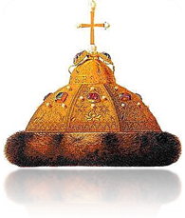

рис. 1. Купола древнерусских храмов.
То же самое можно сказать и о других средствах архитектурной композиции: о пропорциональности, контрасте или нюансе объемов и форм, организации их по принципу ритма или метра, симметрии или асимметрии и т. д. Образную связь создаваемых моделей и архитектурного сооружения можно передать также через цветовое решение.
Несмотря на разницу в задачах, материалах и масштабах, архитектура и костюм следуют сходным законам формообразования, утверждая представление о гармонии, совершенстве, эстетическом идеале.
Искусство XX в. начинается утверждением стиля «арт-нуво», что по-французски означает «новое искусство». Стиль провозглашает строгую простоту, функциональность, свободу в выборе новых форм, материалов, технологий.
Архитекторы ищут новизну в использовании не применявшихся ранее материалов и конструкций. Их творчеством теперь руководит точность, тектоническая ясность, экономичность, стремление максимально соответствовать жизненным процессам человека.
Те же тенденции наблюдаются и в искусстве создания костюма. Тело женщины освобождается от корсета, что делает одежду более удобной и гигиеничной. В моду входят новые костюмные формы, которые подчеркивают естественные пропорции человеческой фигуры. Критерием красоты одежды становится ее функциональность, соответствие назначению, простота формы и кроя, композиционная ясность. Однако некоторый аскетизм форм костюма не означал их однообразия — обилие новых тканей и приемов их обработки создавало впечатление бесконечной новизны и многообразия.
Архитектура и мода не только питаются одними и теми же идеями, они даже используют профессиональные одинаковые термины: фактура, орнамент, эскиз, размер, образ. Вопросы единого подхода в постановке творческой задачи и взаимосвязи проектной деятельности архитекторов и дизайнеров одежды интересуют искусствоведов мира и постоянно рассматриваются на страницах различных изданий. Мода – микрокосмос, вторая кожа, которую человек может выбрать себе сам. Архитектурное сооружение защищает человека от внешнего мира. Одежда помогает сохранить наш внутренний мир.
Диалог моды и архитектуры достиг своего расцвета в конце XIX – начале XX веков, во времена модерна, а затем ар - деко. Архитекторы того времени – Петер Беренс, Анри ван де Велде и Фрэнк Ллойд Райт – экспериментировали с дизайном женской одежды. Это была эпоха простых форм, лишенных декора зданий с открытыми планами и текучими пространствами. Этот стиль отразился в моде благодаря Полю Пуаре. Он освободил женщин от корсета, а позднее одел в брюки и ампирные платья, которые давали свободу движениям.
Одним из первых архитекторов в моде был Чарльз Джеймс (1906–1978), который ввел в моду стеганые атласные пальто – прототип современных дутых вещей. Ив Сен Лоран, Тьерри Мюглер и АззединАлайя признавались, что именно у него они учились архитектурному подходу к одежде. Архитектор по образованию, один из ключевых дизайнеров 60-х ПакоРабанн известен своими экспериментами с нетипичными для моды материалами – бумагой, пластиком и металлом. Вместо ножниц, иголок и ниток он использовал плоскогубцы, отвертки и молотки. Тем не менее, все эти непластичные материалы, подобно тканям, повторяли линии тела. Выпускника Миланского политехнического института Джанфранко Ферре часто сравнивают с выдающимся архитектором начала XX века Фрэнком Ллойдом Райтом. Он всегда славился своими точными объемами и совершенными формами, а его знаменитые сорочки кажутся не сшитыми, а макетированными из хрустящей белой бумаги. Архитектурное прошлое иногда помогает создавать не монументальную, а очень практичную и удобную одежду. Дизайнер югославского происхождения Зоран, одевавший Изабеллу Росселлини, своим доведенным до крайности минимализмом напоминает основоположника этого движения в архитектуре Джона Поусона. Он прячет от глаз даже такие необходимые детали, как пуговицы, швы и «молнии». В великих произведениях портновского искусства торжественность архитектурного сооружения соседствует с эфемерностью и легкостью моды. Увлечение архитекторов модой доведено до логического завершения, проектирование одежды становится основным делом их жизни, архитектурное образование позволяет специалистам возглавлять производство одежды, и смело экспериментировать с новыми материалами.

3.Классификация методов формообразования элементов костюма с учетом архитектоники объёмных форм
В процессе проектирования костюма одним из основных этапов творческого процесса является выбор источника вдохновения, без которого дизайнер одежды не может творить. Источником для него может стать любой предмет, любое явление окружающего мира. То, что обычному человеку покажется далеким от предмета творчества модельера, профессионалу способно дать толчок для создания новой формы, отличающейся особой образностью.
Невозможно точно объяснить чудо рождения новой идеи. У каждого творца это происходит по-разному. У одного дизайнера образы новой коллекции рождает музыка, создающая особый эмоциональный настрой, у другого — созерцание живописных полотен, у третьего - интерес, вызванный необычным видом и характером поведения какого-либо животного, у кого-то - архитектура.
Архитектура и мода не только питаются одними и теми же идеями, они даже используют одинаковые профессиональные термины. Это форма, пропорции, структура поверхности, конструкция, фактура, орнамент, эскиз, размер, образ. В работе были изучены элементы архитектурных зданий, которые представлены на рис. 1.
Стрельчатая
Первоэлементы архитектуры
Арка
Романский стиль

Полуциркульная
Балка
Готический стиль

Колонна
Ионическая
Дорическая
коринфская

Рис. 1. Элементы архитектурных зданий.
В процессе трансформации и стилизации творческого источника отбираются наиболее характерные линии, формы, пропорциональные членения здания, его фактурные и колористические качества, все то, что является носителем образного содержания
объекта. Приоритетное значение в ряду этих признаков принадлежит линиям — контурным, определяющим силуэт постройки; внутренним, членящим форму и задающим ритмическое чередование проемов и сплошных масс; декоративным, украшающим здание и придающим ему оригинальность и своеобразие. Характер этих линий, степень их эмоциональной напряженности, ритмический порядок могут найти отражение в пластической и ритмической организации костюма. Образную связь создаваемых моделей и архитектурного сооружения можно передать также через цветовое решение. Несмотря на разницу в задачах, материалах и масштабах, архитектура и костюм следуют сходным законам формообразования, утверждая представление о гармонии, совершенстве, эстетическом идеале.
При разработке концепции будущей коллекции, источником творчества послужил музей Амира Темура.
Государственный музей истории Темуридов был открыт в г. Ташкенте 18 октября 1996 года к 660-летию Амира Темура. Здание музея представляет собой синтез средневекового, а точнее «Темуридского» периода, и современного архитектурных стилей. Оно имеет круглую форму с большим ребристым куполом, украшенным майоликой голубого цвета, с парапетами на крыше, открытым айваном и стройными колоннами. В отделке колонн, пола и парадных лестниц использован белоснежный мрамор. В лучших традициях восточного зодчества расписан купол изнутри. Украшенный изящной резьбой по ганчу, он покрыт тонким слоем сусального золота [30].
Проектируя сложные элементы костюма с помощью архитектоники объемных форм, необходимо знание и понимание принципов формообразования костюма, таких методов как конструктивный, технологический и комбинированный (рис 2).
Методы формообразования
технологический

Комбинированный. (Сочетание двух, предыдущих методов)

Конструктивный
Изменение угла между нитями основы и утка
Сухая тепловая обработка
Влажно-тепловая обработка

Использование химических средств
Введение конструктивных элементов (вставки)

Рис. 2.
Методы формообразование костюма.
На выбор метода формообразования влияют следующие факторы: свойства материала; требование моды; условия эксплуатации; парк оборудования; технология изготовления; рациональная организация производства; особенности фигуры заказчика. [20]
На основе проведенного анализа разработана коллекция моделей женских комплектов в авангардном стиле. В коллекции преобладают объёмные формы, полученные комбинированным способом формообразования.
Сложная конфигурация юбки, рукавов и объёмных форм были получены при помощи использования каркасных основ. Для каркаса были использованы прокладочные материалы и тесьма «ригилин». Для придания дополнительной жесткости и объема куполообразным формам деталей костюма применялся прокладочный материал «бандо».
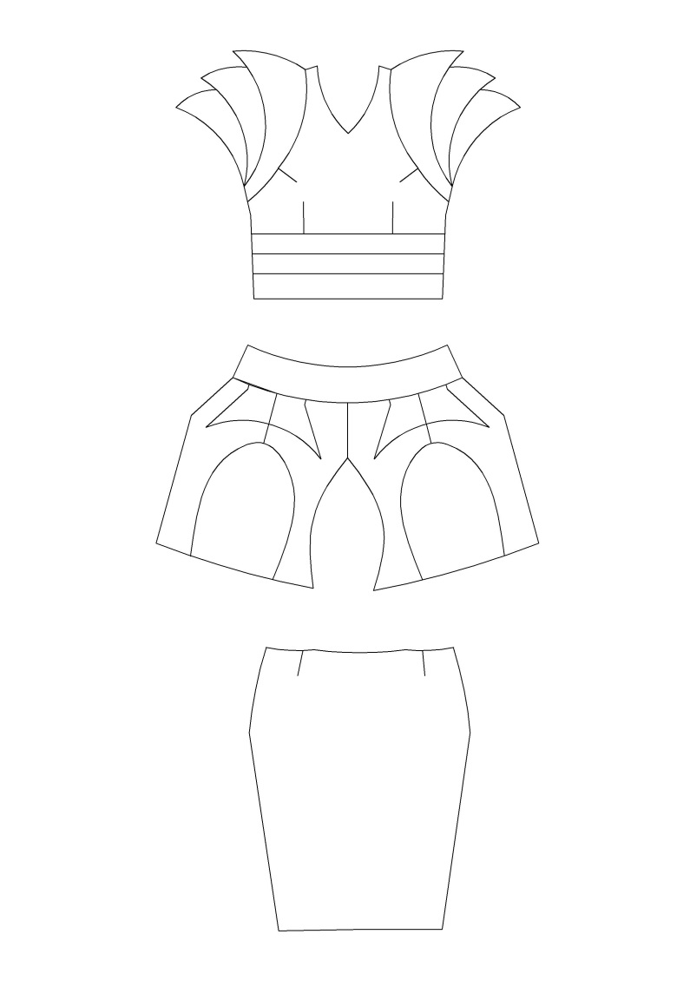В конструктивном решении сложных форм рукавов также использовалась тесьма «ригилин». Объемная форма юбки представлена сложной конфигурацией с многочисленными членениями, которые также придавали дополнительную жесткость конфигурации.
3
2
1
При разработке коллекции важное место занимают не только сложные конструкторские конфигурации и формообразующие свойства материалов, но и метрические характеристики изделий, такие как длина и ширина. Например, определенная длина юбки (рис.3) позволяет удерживать каркас в заданном объеме и форме.
Рис. 3. Технический рисунок женского комплекта
1- блузка 2-юбка 3-нижняя юбка.

Выводы по II главе
В результате проведенных исследований экспериментальной части, посвященным анализу тектонической организации и средств художественно-композиционной гармонизации объёмно-пространственной формы костюма и архитектуры, установлено:
- В процессе исторического развития моделирования костюма сложилось три архитектонические системы костюмного построения, три способа взаимодействия одежды и фигуры человека: костюм маскирует тело, скрывает его естественные очертания, сохраняя при этом его основные линейные пропорции и тектонические особенности строения; костюм выявляет тело, точно следуя своей формой и пропорциями его строению; костюм преобразует, видоизменяет естественное строение тела, выступает приемом его стилизации.
- Существует множество факторов, выступающих причинами господства в определенных условиях того или иного типа взаимодействия формы костюма и тела человека. Среди них, как основные, можно выделить следующие: уровень совершенства искусства моделирования одежды и технологии ее производства; появление новых материалов с определенными пластическими и технологическими свойствами; эстетические, этические и идеологические воззрения общества.
- Разработана классификация методов формообразования элементов костюма с учетом архитектоники объёмных форм.
- На выбор метода формообразования влияют следующие факторы: свойства материала; требование моды; условия эксплуатации; парк оборудования; технология изготовления; рациональная организация производства; особенности фигуры заказчика.

ГЛАВА III. ПРОЕКТНАЯ ЧАСТЬ
1. Разработка дизайна.
1.1. Разработка концепции коллекции моделей.
В процессе проектирования костюма одним из основных этапов творческого процесса является выбор источника вдохновения, без которого дизайнер одежды не может творить. Источником для него может стать любой предмет, любое явление окружающего мира. То, что обычному человеку покажется далеким от предмета творчества модельера, профессионалу способно дать толчок для создания новой формы, отличающейся особой образностью.
В процессе трансформации и стилизации творческого источника отбираются наиболее характерные линии, формы, пропорциональные членения здания, его фактурные и колористические качества, все то, что является носителем образного содержания объекта. Приоритетное значение в ряду этих признаков принадлежит линиям — контурным, определяющим силуэт постройки; внутренним, членящим форму и задающим ритмическое чередование проемов и сплошных масс; декоративным, украшающим здание и придающим ему оригинальность и своеобразие. Характер этих линий, степень их эмоциональной напряженности, ритмический порядок могут найти отражение в пластической и ритмической организации костюма. Образную связь создаваемых моделей и архитектурного сооружения можно передать также через цветовое решение. Несмотря на разницу в задачах, материалах и масштабах, архитектура и костюм следуют сходным законам формообразования, утверждая представление о гармонии, совершенстве, эстетическом идеале.
При разработке концепции будущей коллекции, источником творчества послужил музей Амира Темура. Здание музея представляет собой синтез средневекового, а точнее «Темуридского» периода, и современного архитектурных стилей. Оно имеет круглую форму с большим ребристым куполом, украшенным майоликой голубого цвета, с парапетами на крыше, открытым айваном и стройными колоннами. В отделке колонн, пола и парадных лестниц использован белоснежный мрамор
Проектируя сложные элементы костюма с помощью архитектоники объемных форм, необходимо знание и понимание принципов формообразования костюма, таких методов как конструктивный, технологический и комбинированный
На основе проведенного анализа разработана коллекция моделей женских комплектов в авангардном стиле. В коллекции преобладают объёмные формы, полученные комбинированным способом формообразования.
1.2. Характеристика перспективного направления моды женской одежды на 2014-2015гг
Благодаря одежде с принтом можно обыграть любой аутфит, добавив ему изюма и пикантности. Ежегодно весенне-летние коллекции взрываются неимоверным количеством различных узоров, оттисков, рисунков в женских нарядах. Дабы не прослыть старомодными и вновь поспеть за скоропортящимися трендами, необходимо быть в курсе того, каким образом будут выглядеть самые модные принты весны и лета 2014 года. Среди обилия различных рисунков на ткани можно выделить следующие тенденции, расположенные в порядке убывания популярности:[41]
Полевой цветочек (рис 1.2.1) Желая угодить любителям полоски и не оставить в равнодушии фанатов цветочных рисунков, дизайнеры решились на компромисс, декорируя свои коллекции сочетанием двухцветной полоски и цветочных картинок.
Полоска (рис 1.2.2) Последние сезоны изобилуют одеждой в полоску. Весной 2014 года наметились определенные тенденции в применении данного узора для женской одежды. Прежде всего, в моде крупная двухцветная полоска горизонтального направления.
Разноцветные полоски — модный принт весны 2014 (рис 1.2.3)
Довольно свежая тенденция — разноцветные полоски горизонтального и вертикального направления, отличающиеся различной толщиной.
Черно-белая тонкая полоска (рис 1.2.4). В моде преимущественно вертикальная полоска средней толщины.
Клетка (рис 1.2.5) Прерогатива осенних коллекций — принт в клетку был замечен в коллекциях сезона Весна-Лето. Помимо традиционных «шотландок» можно было заметить двухцветный узор с клетками одинакового размера, напоминающий разлинованную тетрадь.[43]
Одежда в горошек (рис 1.2.6) Горох, являясь классическим принтом, не покидающим подиум несколько десятилетий кряду, вновь порадовал свежестью узоров и цветовых сочетаний. Весной 2014 года в моде мелкий черно-белый и черно-желтый горох, сочетание красного и белого, а также произвольное расположение горошин на рисунке. Некоторые дизайнеры обыграли принт, придав ему объем, создавая многослойные наряды с использованием данного узора.
Мелкий горох (рис 1.2.7) Излюбленный узор модниц прошлого и настоящего веков. Мелкий черно-белый горох, создавая геометрически правильный узор позволяет расставить акценты, подчеркнув выгодные стороны женской фигуры. [42]
Крупный калибр и разноцветные сочетания (рис 1.2.8)
Культовые дизайнеры и отчаянные новички модной индустрии с одинаковым рвением решили преобразить привычный горох, добавив ему новизны при помощи более крупных горошин, вкраплением мелких деталей и включением дополнительных цветов, например, сочетание красного и белого.
Макропринты. Помимо ключевых геометрических узоров, на подиуме было замечено немало макропринтов, являющих собою цельный рисунок для определенного наряда. Среди подобных вариантов можно выделить такие модные течения:
Пейзажи (рис 1.2.9) .В моде одежда с фотоизображениями различных красот природы. Знойные пустыни и морское побережье, таинственные леса и древние руины, поросшие кустарниками. Всё это присутствовало на весенних показах в избытке.
Живописные мазки (рис 1.2.10) Необычный декор нарядов яркими пятнами, напоминающими мазки художественной кистью украсили коллекции Chanel и прочих французских кутюрье.
Психоделика (рис 1.2.11) Необычные и яркие картинки, напоминающие узоры в калейдоскопе порадовали любителей ярких цветов и футуристичных орнаментов.
Звезды (рис 1.2.12) Изображения звездных светил заполонило коллекции различных дизайнеров. Стоит отметить, что аналогичный модный принт со звездами был замечен на позапрошлом осенне-зимнем показе Дольче Габбана. [44]
Забавные предметы (рис 1.2.13) Некоторые дизайнеры, пытаясь соригинальничать, предложили своим клиентам обновить гардероб, освежив его нарядами, декорированными забавными мелкими рисунками. В качестве ключевого фрагмента для принта были выбраны зеленые человечки (Jeremy Scott), вишенки (Charlotte Ronson), котята (Marcus Lupfer) и прочие миниатюрные предметы.
Самые главные тенденции сезона осень-зима 2014-2015
Сказочные мотивы — сказочные персонажи и атрибутика, звери, сказочный лес, этно стиль — пончо, принты, меховой колорблок — яркие колорблоки, пальто расцветки пледа — клетка, куртки, дубленки, бомберы с меховой отделкой, пальто пледы, пончо и накидки, широкополая шляпа, вязаные вещи — основной тренд вязаное платье, туника или свитер, яркие меха, вещи из овечьей шерсти. мужской стиль — костюмы в мужском стиле, романтический стиль — цветочные принты и романтические наряды, металлический блеск - ткани, декор, стеганые вещи, стиль 60-х годов, прозрачные вечерние наряды, яркие колорблоки. шнуровка на обуви, высокие ботфорты.[45]
Цвета и принты — эмеральд зеленый, пастельные оттенки, полностью черный, серый цвет, черный в сочетании с синим, яркие сочетания цветов.
Принты — клетка, колорблок, флора и фауна, сказочный лес, леопард.
1.3. Разработка требований женской одежде в авангардном стиле.
При оценке моделей прежде всего уточняется перечень показателей качества. В основу этого перечня положена иерархическая структурная схема потребительских и технико-экономических показателей качества.
Социальные показатели характеризуют соответствие изделия общественным потребностям. Функциональные показатели определяют степень соответствия одежды основной целевой функции. Эстетические показатели – это требования эстетической целесообразности формы изделия, гармонии стилевого единства со средой. Эргономические показатели характеризуют степень приспособления изделия к человеку. Эксплуатационные показатели – надежность степень стабильности сохранения качества одежды в процессе носки.
Технико-экономические показатели качества одежды определяют степень технической подготовки.
При оценке эстетических свойств одежды необходимо обращать внимание на форму, силуэт, покрой одежды, цветовое решение, целостность композиции: ритм, пропорции , массу, ансамблевое единство и т.п.
Условно эти требования сводятся к соответствию изделия фигуре человека, физиологическому соответствию, эстетическому соответствию современному уровню развития общества.
Одежда по своим размерам, форме, конструкции, материалам должна отвечать, прежде всего, своему основному назначению и условиям эксплуатации, т.е. обеспечивать ту функцию одежды, которая на нее возложена.
Функциональные требования определяются, прежде всего, видом изделия. Совершенство функциональности проявляется в том, что изделие по своей форме, конструкции, покрою композиции должна соответствовать также внешнему облику и внутреннему содержанию человека, его полу и возрасту.
Рассмотрено художественно-эстетические требования к проектируемому изделию. Он удовлетворяет эстетическим вкусам потребителя, отвечает современным нормам художественного оформления и законам зрительного восприятия. Это красота, изящество, выразительности внешней формы, выгодно подчеркивать индивидуальные особенности.
Проектируемое женское платье среднего уровня трудоёмкости и имеет малый процент промышленных потерь и меж лекальных выпадов. Изделие не дорогостоящее и легко доступным для среднестатистического человека (девушки, младшей возрастной и социальной группы). Этому способствует выпуск изделия из недорогих и общедоступных тканей. Которые не снижают качество и внешний вид изделия. Необходимо чтобы изделие было конкурентно способно на внутреннем рынке.
Стилю авангард характерна экзотичность и экстравагантность. Авангардный стиль в одежде – это всегда новизна и броскость, доходящая до эпатажа. Вызывающие фасоны, яркие неоновые материалы и необычные силуэты, не сочетаемые между собой элементы, асимметрия, нетрадиционная манера ношения аксессуаров, одежды и обуви – это основные составляющие, которые делают авангардный стиль довольно привлекательным и заслуживающим пристального внимания. Не каждая модница сможет составить образ в этом направлении, однако стоит попробовать. Основное правило: авангард не должен быть чрезмерным, иначе созданный образ станет просто нелепым, и вызовет только критику и усмешки со стороны окружающих людей. Несмотря на то, что авангардный стиль подразумевает под собой обилие экстравагантных, необычных и ярких решений, комплект должен отличаться единой концепцией и гармонией элементов.

1.4. Выбор, обоснование и трансформация творческого источника
Художник-модельер не может творить без вдохновения. Источником же вдохновения для него может стать любой предмет, любое явление окружающего мира. То, что обычному человеку покажется далеким от предмета творчества модельера, т. е. костюма, профессионалу способно дать толчок для создания новой формы, отличающейся особой образностью.
Невозможно точно объяснить чудо рождения новой идеи. У каждого творца это происходит по-разному. У одного модельера рождает образы новой коллекции музыка, создающая особый эмоциональный настрой, у другого — созерцание живописных полотен, у третьего — интерес, вызванный необычным видом и характером поведения какого-либо животного... Так или иначе, что-то заставляет художника взяться за карандаш или кисть и зафиксировать свои первые ощущения на бумаге, чтобы впоследствии воплотить их в реальные костюмы.
При разработке концепции будущей коллекции, источником творчества послужил музей Амира Темура. (рис 1.5)
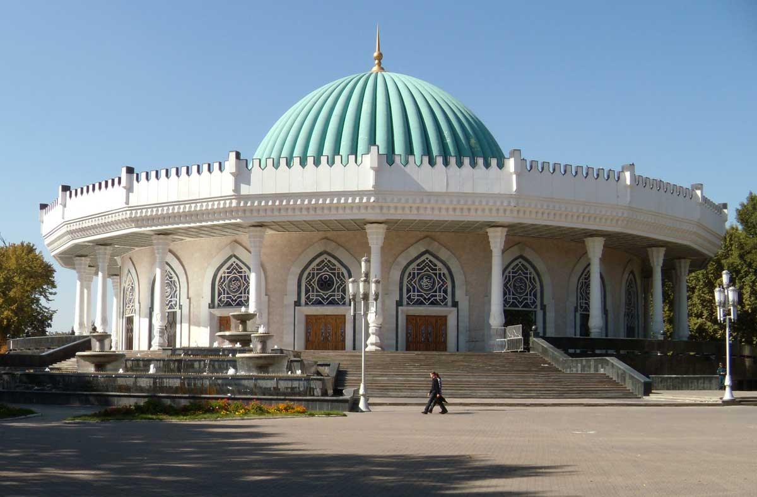
Рис 1.4 Музей истории Тимуридов
Государственный музей истории Темуридов был открыт в г. Ташкенте 18 октября 1996 года. Музей возведен в центре Ташкента к 660-летию Амира Темура.[47]
Здание музея представляет собой синтез средневекового, а точнее «Темуридского» периода, и современного архитектурных стилей. Оно имеет круглую форму с большим ребристым куполом, украшенным голубой майоликой, с парапетами на крыше, открытым айваном и стройными колоннами. В отделке колонн, пола и парадных лестниц использован белоснежный мрамор. В лучших традициях восточного зодчества расписан купол изнутри. Украшенный изящной резьбой по ганчу, он покрыт тонким слоем сусального золота.
Здание имеет три этажа, первый из которых отведен для служебных помещений, а на втором и третьем разместилась собственно экспозиция музея. В центре главного зала хранится копия знаменитой священной книги мусульман – Корана Османа.
Впечатляет посетителей музея и большое панно в стиле миниатюры под названием «Великий Темур – великий созидатель», выполненное группой узбекских художников в 1996 году. Картина отражает жизнь Амира Темура с его рождения до кончины. Здесь изображена падающая звезда, символизирующая перевод его имени «Сахибкиран», как «рожденный под счастливой звездой». Также в этой части расположились такие символы, как священная птица Хумо, олицетворяющая счастье и свободу, птица сокол, символизирующая рождение младенца и его высокие взлеты.[47]
Во второй части панно представлена созидательная деятельность великого правителя, величественные постройки: дворец Ак-Сарай в Шахрисябзе и мечеть Биби-Ханум в Самарканде. И третья, завершающая часть панно – это последний этап жизни Амира Темура, его усыпальница -мавзолей Гур-Эмир. В целом картина сопровождается бегущей по своему направлению речкой, которая объединяет все три части панно. Стремящаяся река олицетворяет ритм и течение жизни великого Сахибкирана.
http://www.advantour.com/img/uzbekistan/tashkent/amir-timur-museum.jpgМузей истории Тимуридов (его также называют Музеем Амира Тимура) был открыт в Ташкенте в 2006 году и является важной достопримечательностью города. Грандиозное здание музея Амира Тимура – образец прекрасной архитектуры, выдержанное в стиле восточного зодчества: круглое в плане, оно увенчано огромным голубым куполом. По всему периметру здание украшают изящные колонны, как бы поддерживающие крышу. Окна музея выполнены в виде арочных ниш.
Фасад здания богато декорирован. Роскошное здание в окружении фонтанов привлекает внимание всех гостей города. В музее Амира Тимура собрано более трех тысяч экспонатов, рассказывающих о многовековой истории нашего края. Среди них картины, исторические документы, касающиеся жизни и деятельности Сахибкирана, уникальные рукописи, оружие, древняя одежда, домашняя утварь, различные монеты. Каждый из экспонатов несет в себе частичку истории[47].

2. Эскизное проектирование.
2.1 Разработка серии фор-эскизов графической композиции объемно-пространственной структуры костюма.

Разработка серии фор-эскизов начинается с выполнения набросков, при этом отмечаем наиболее характерные особенности формы, принципы ее внутренней орнаментации, колористическое решение. На основе этих зарисовок выполняется серия рисунков, где реальный образ источника трансформируется в более условный, обобщенный, стилизованный.
Самая трудная задача на этапе создания фор-эскиза — определить, что в источнике подлежит преобразованию и в чем суть этого преобразования. Другими словами, нужно найти способ превращения натуралистичной формы в декоративную. Очень важно на этом этапе, изображая условный образ, не утратить естественности и живости образного первоисточника.
Последовательный ряд дальнейших зарисовок на основе первоначальных набросков постепенно приближается к силуэтам проектируемых костюмов. Интересно, что образный источник может дать одновременно несколько импульсов и направлений развития идеи. Так, например, форма цветка дает толчок к разработке силуэтной формы костюма, линий внутреннего членения, приемов декоративного оформления, цветового, фактурного решения и т. д. (Приложение).

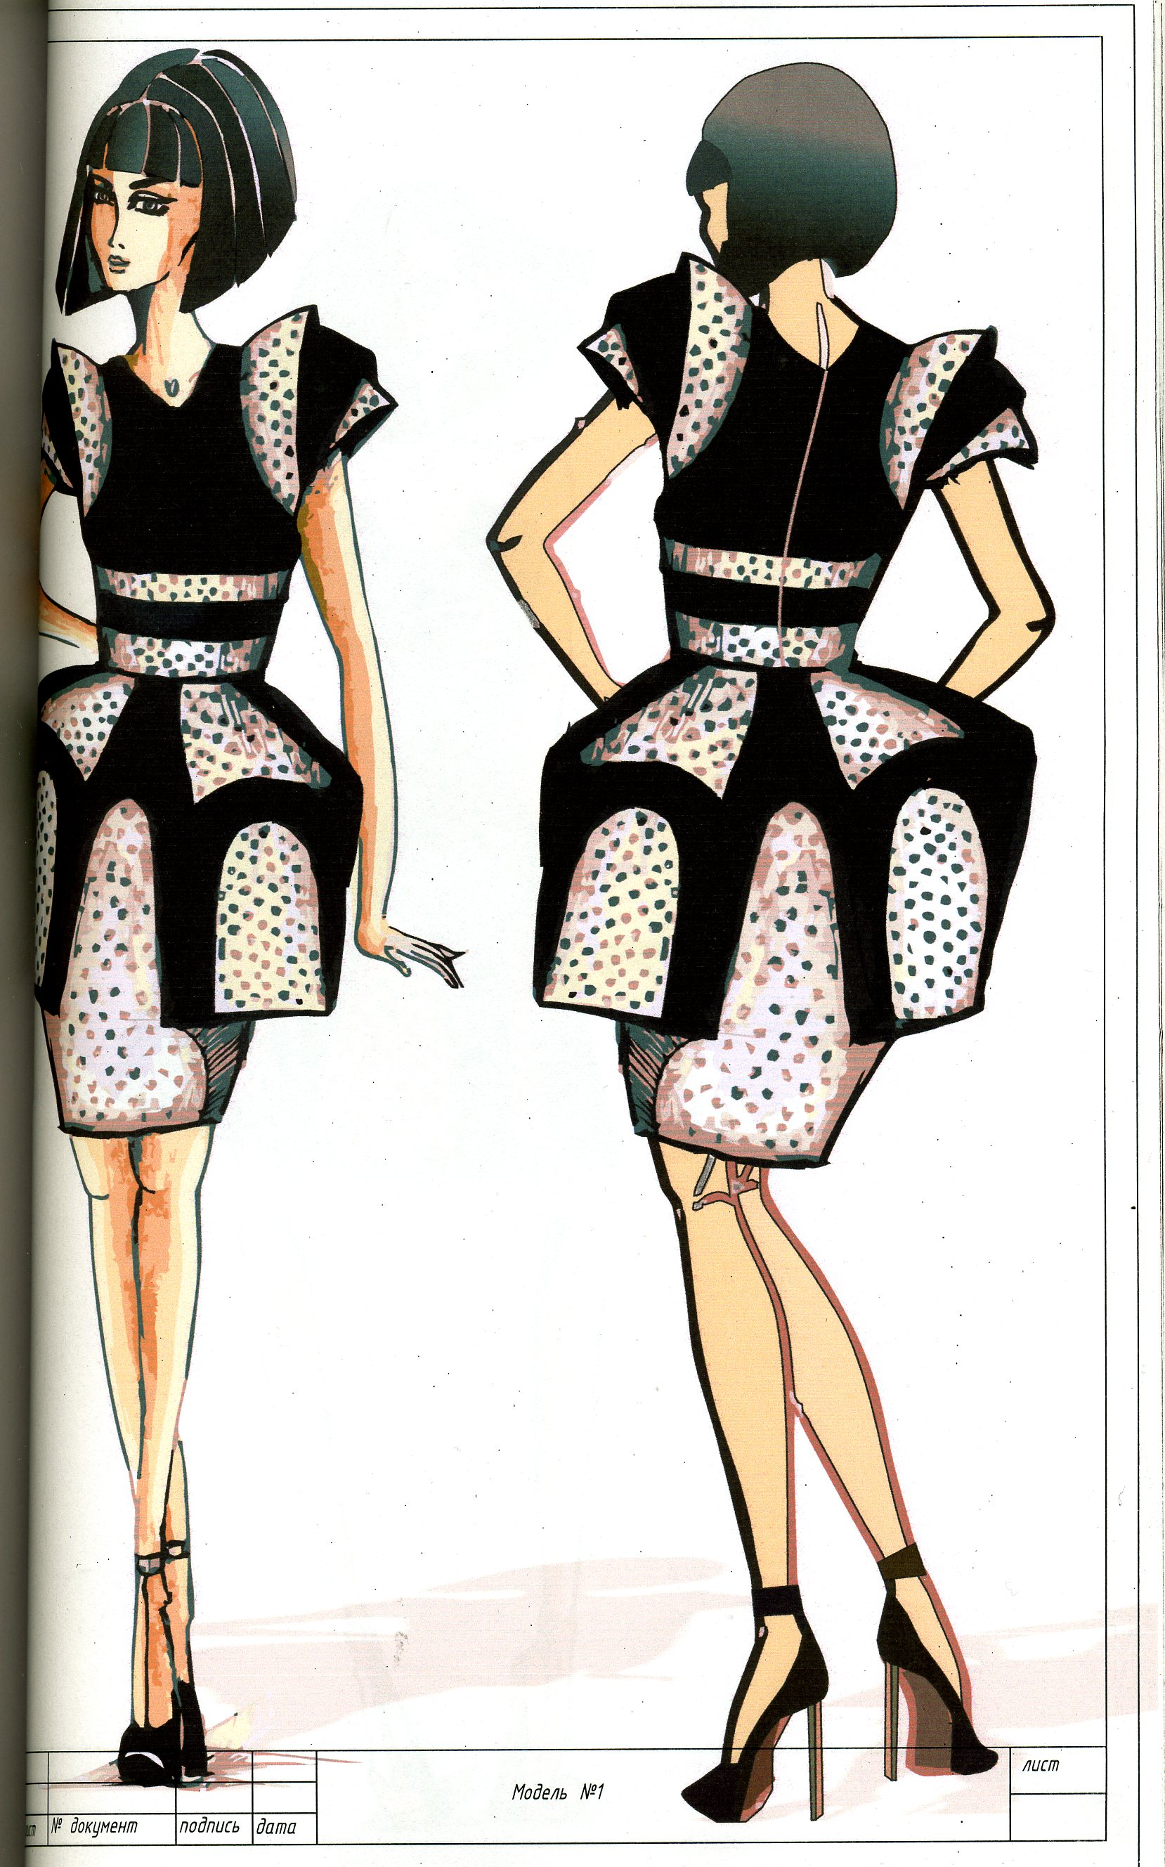

Описание модели №1
Женский нарядный комплект в авангардом стиле из плательно – костюмного трикотажного полотна однотонного комбинированного с трикотажем в горошек. Комплект состоит из блузки, верхней и нижней юбки.
Блуза прилегающего силуэта, сложного кроя «Фентези».
Полочка состоит из 4 - х деталей: верхней кокетки, 2 вставок с широким втачным поясом. Полочка с грудовыми вытачками от проймы и талиевыми вытачками, 2 вставки, с широким втачным поясом.
Горловина с v- образным вырезом.
Спинка состоит из двух деталей со средним швом посередине, на застежку – молния. Спинка с талиевыми вытачками.
Блуза без рукавов, с декоративными элементами в виде крылышек расположенных в пройме и в 3 ряда из отделочных тканей.
Верхняя юбка объемной формы и сложной конфигурацией. Юбка с отрезным поясом, с 4 клиньями, каждый из которых имеет фигурную форму, внутреннюю кокетку из отделочной ткани.
Нижняя юбка прямого силуэта с застежкой молнией по среднему шву заднего полотнище. Переднее полотнище юбки состоит из цельной детали с двумя вытачками. Задняя часть юбки состоит из двух деталей со средним швом с двумя боковыми вытачками. Юбка на обтачке. (Приложение).

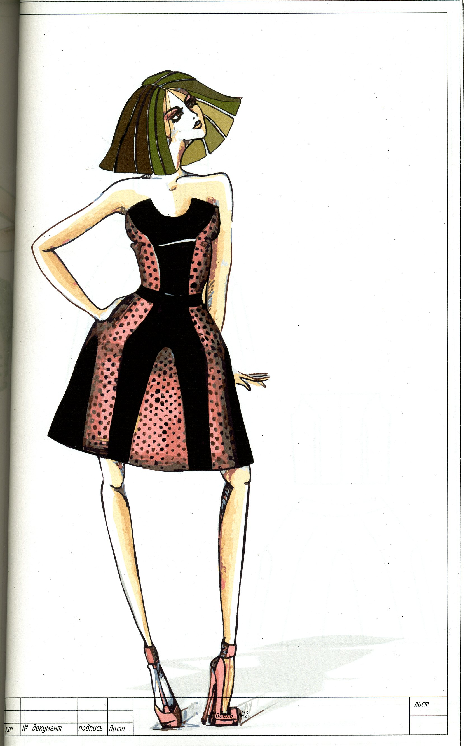

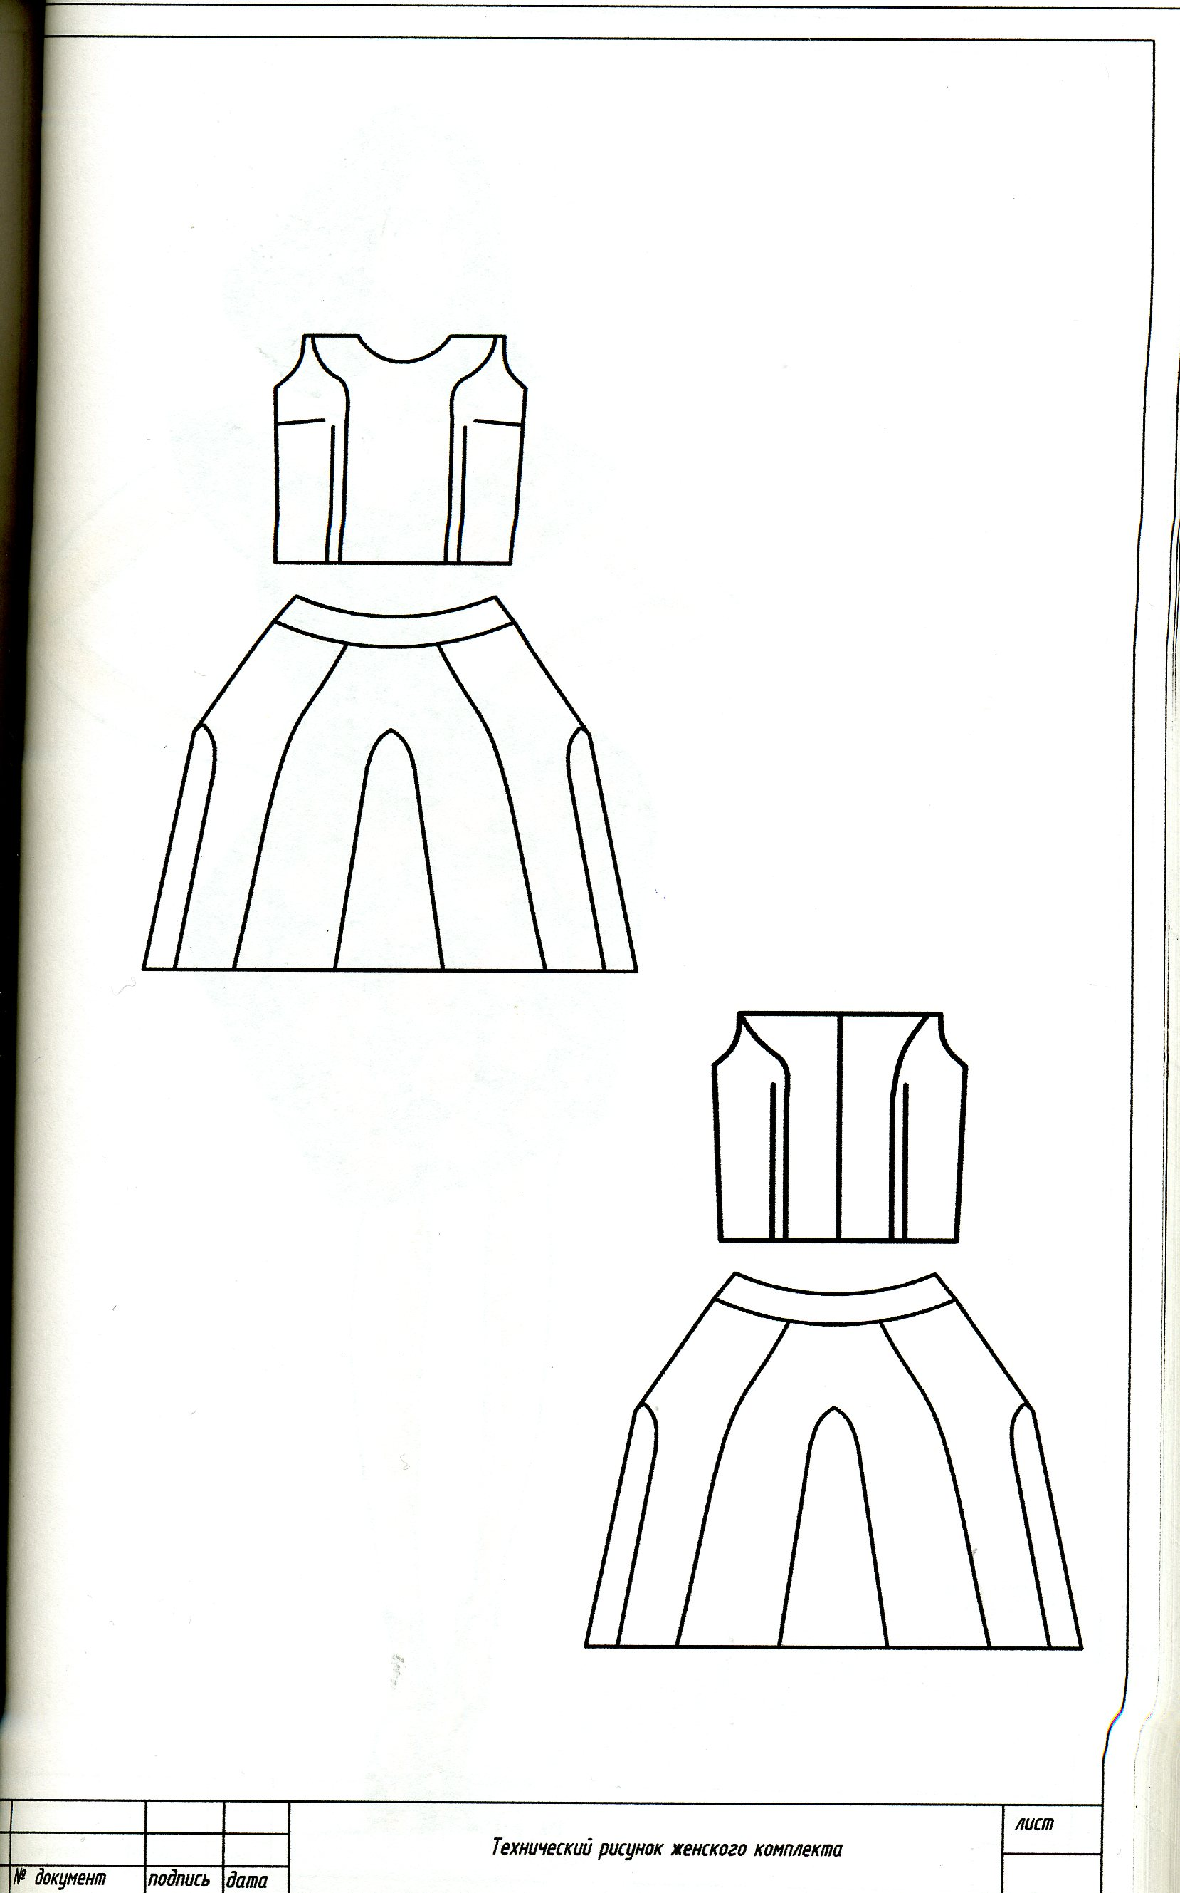

Описание модели №2
Женский нарядный комплект в авангардом стиле из плательно – костюмного трикотажного полотна однотонного комбинированного с трикотажем в горошек. Комплект состоит из корсета и юбки.
Корсет прилегающего силуэта, сложного кроя «Фентези».
Полочка состоит из 2 - х деталей: полочки и бочок полочки с рельефами, грудовыми и талиевыми вытачками.
Спинка состоит из двух частей: спинка и бочок спинки, со средним швом посередине, на застежку – молния. Спинка с талевыми вытачками.
Юбка объемной формы и сложной конфигурацией. Юбка с отрезным поясом, с 6 клиньями, каждый из которых имеет фигурную форму из отделочной ткани. Клин состоит из 2 частей. Внутренняя часть в виде формы купала. В боковом шве обтачана молния (Приложение).

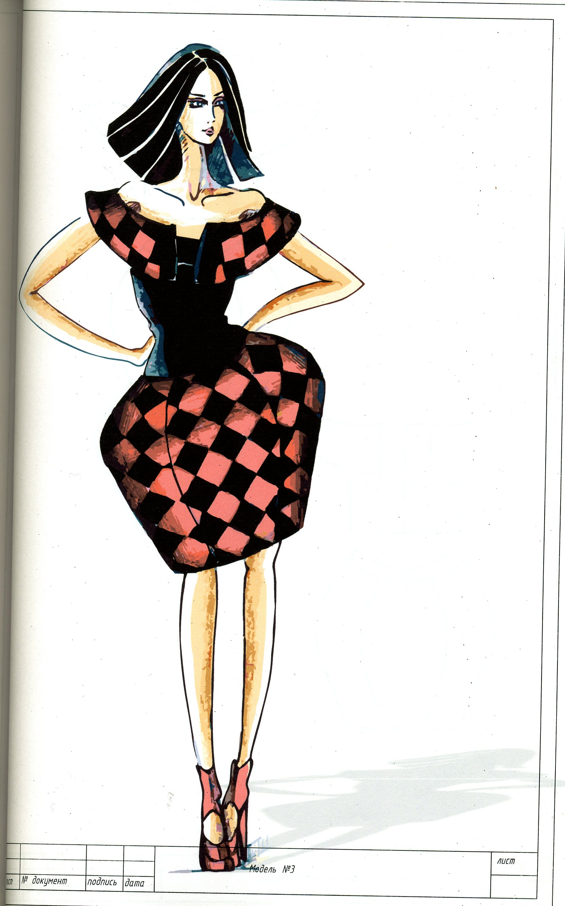

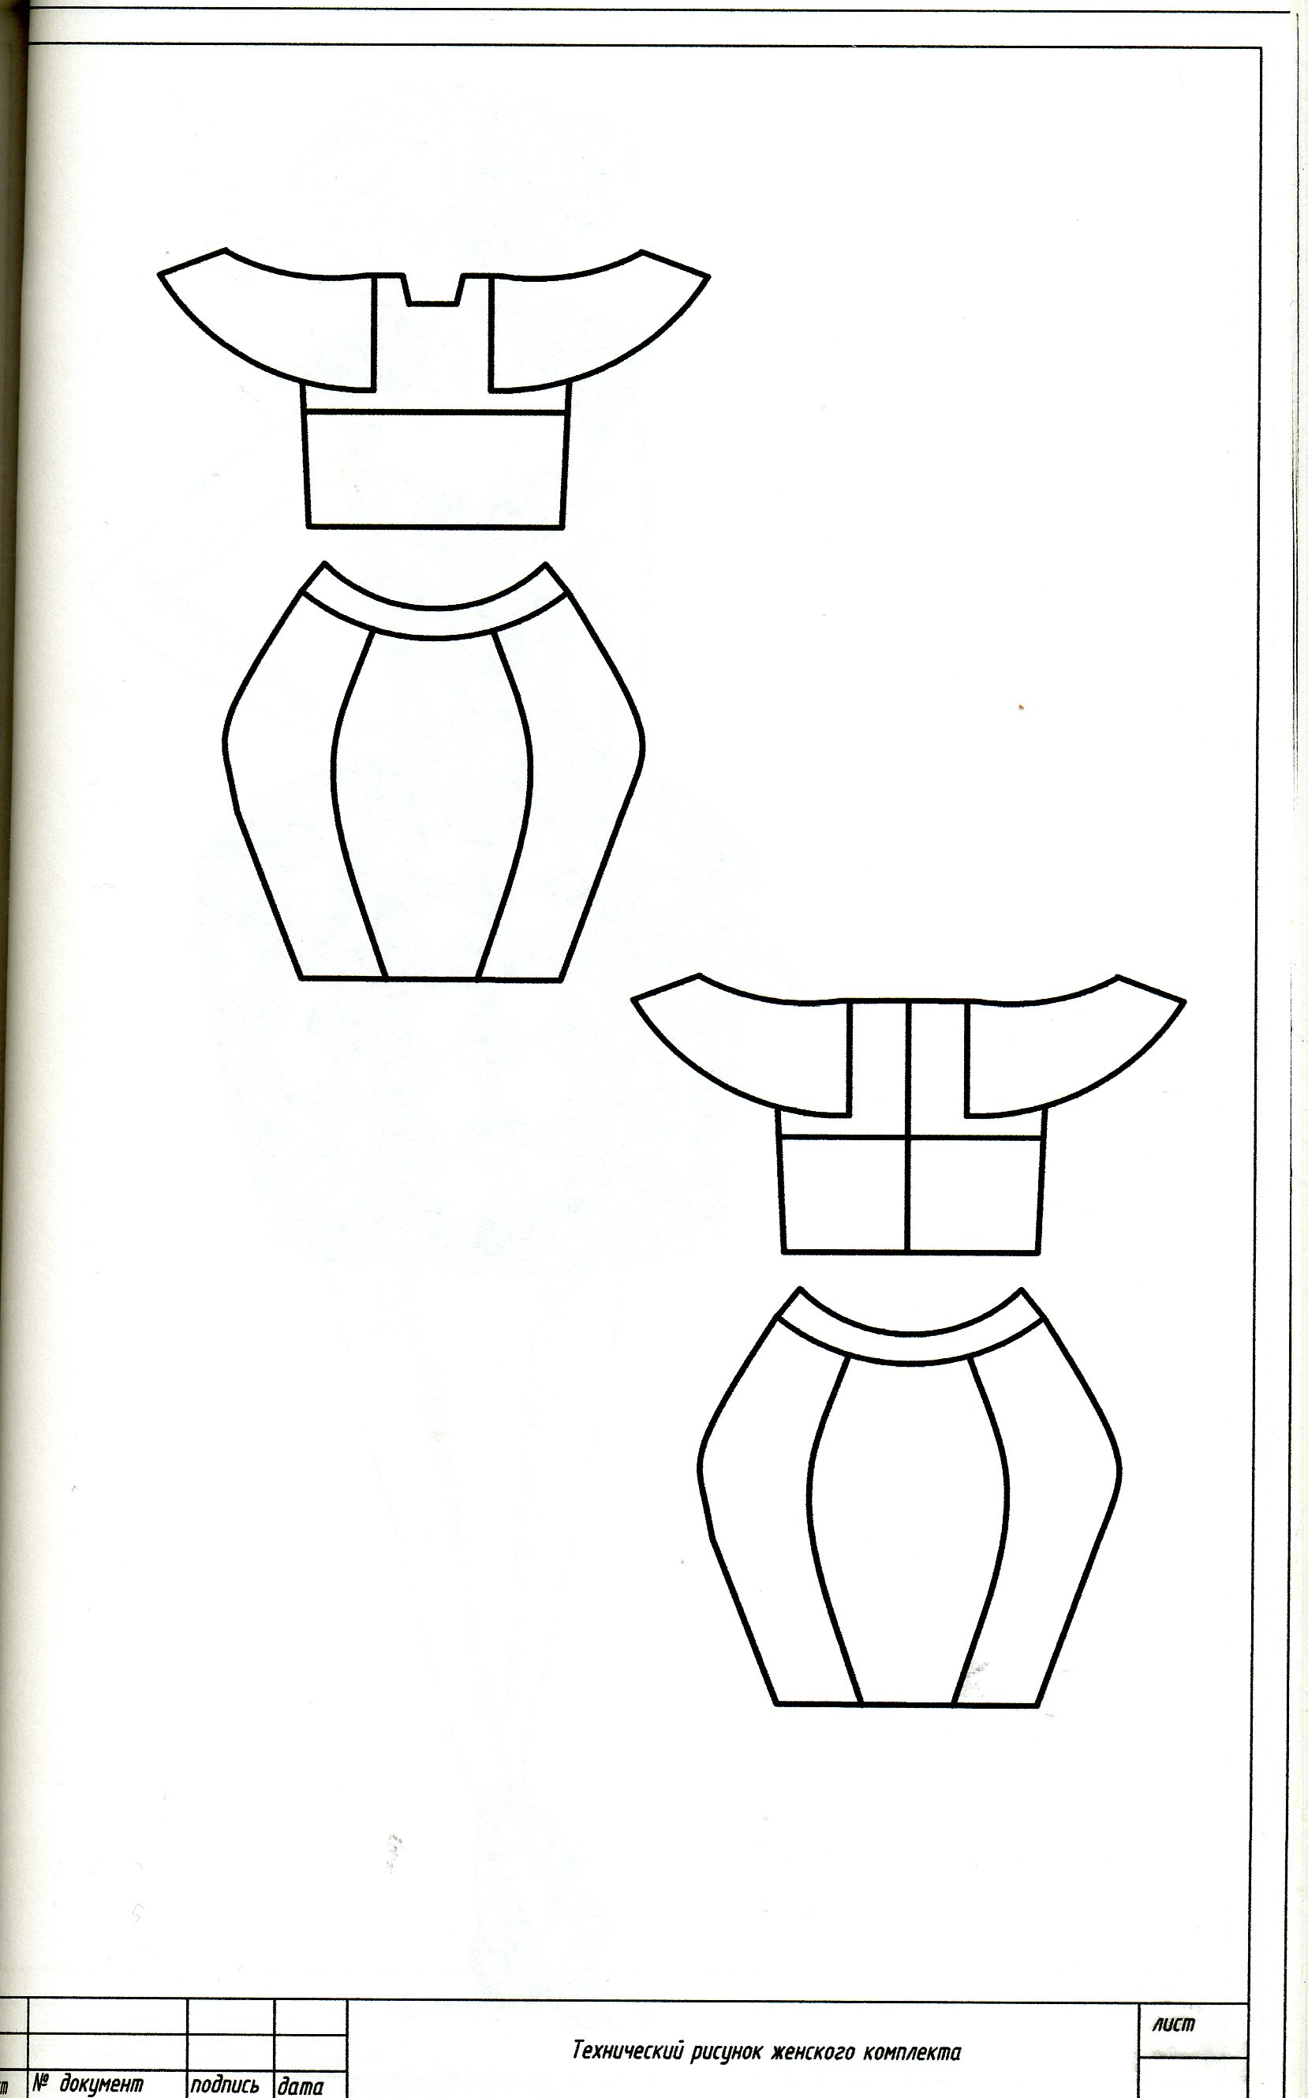

Описание модели №3
Женский нарядный комплект в авангардом стиле из плательно – костюмного трикотажного полотна однотонного комбинированного с трикотажем в клетку. Комплект состоит из блузки и юбки.
Блузка прямого силуэта, сложного кроя «Фентези».
Полочка с состоит из 2 - х частей: верхний и нижний. Отрезная линия проходит по линии груди.
Спинка состоит из двух частей со средним швом посередине, на застежку – молния. Спинка с талиевыми вытачками.
Рукава на корсете обработаны в виде купала.
Юбка объемной формы и сложной конфигурацией. Юбка с отрезным поясом, с 6 клиньями, каждый из которых имеет фигурную форму из отделочной ткани. В боковом шве обтачана молния (Приложение).

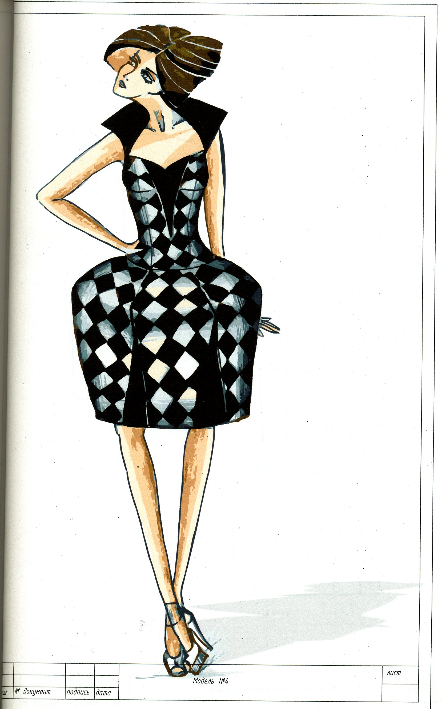

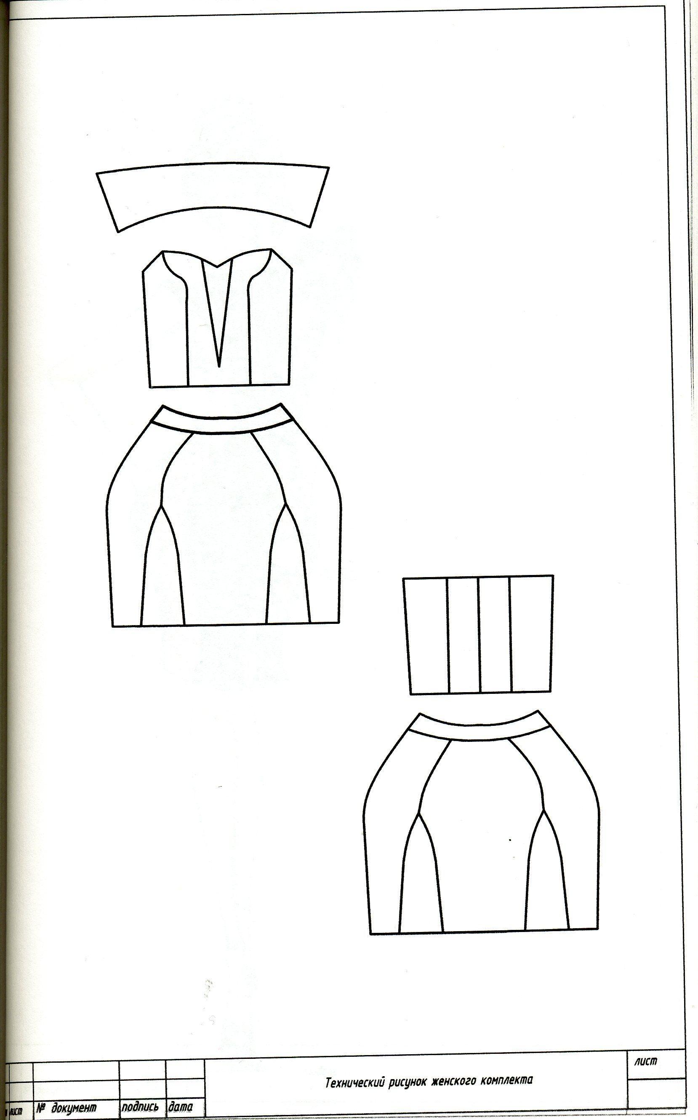

Описание модели №4
Женский нарядный комплект в авангардом стиле из плательно – костюмного трикотажного полотна однотонного комбинированного с трикотажем в клетку. Комплект состоит из корсета и юбки и съмного воротника.
Корсет прилегающего силуэта, сложного кроя «Фентези».
Полочка состоит из 2 - х деталей: полочки и бочок полочки с рельефами, Вставка в форме столоктид.
Спинка состоит из двух частей: спинка и бочок спинки, со средним швом посередине, на застежку – молния.
Стойка воротник съемная.
Юбка объемной формы и сложной конфигурацией. Юбка с отрезным поясом, с 6 клиньями, каждый из которых имеет фигурную форму из отделочной ткани. В боковом шве обтачана молния (Приложение).
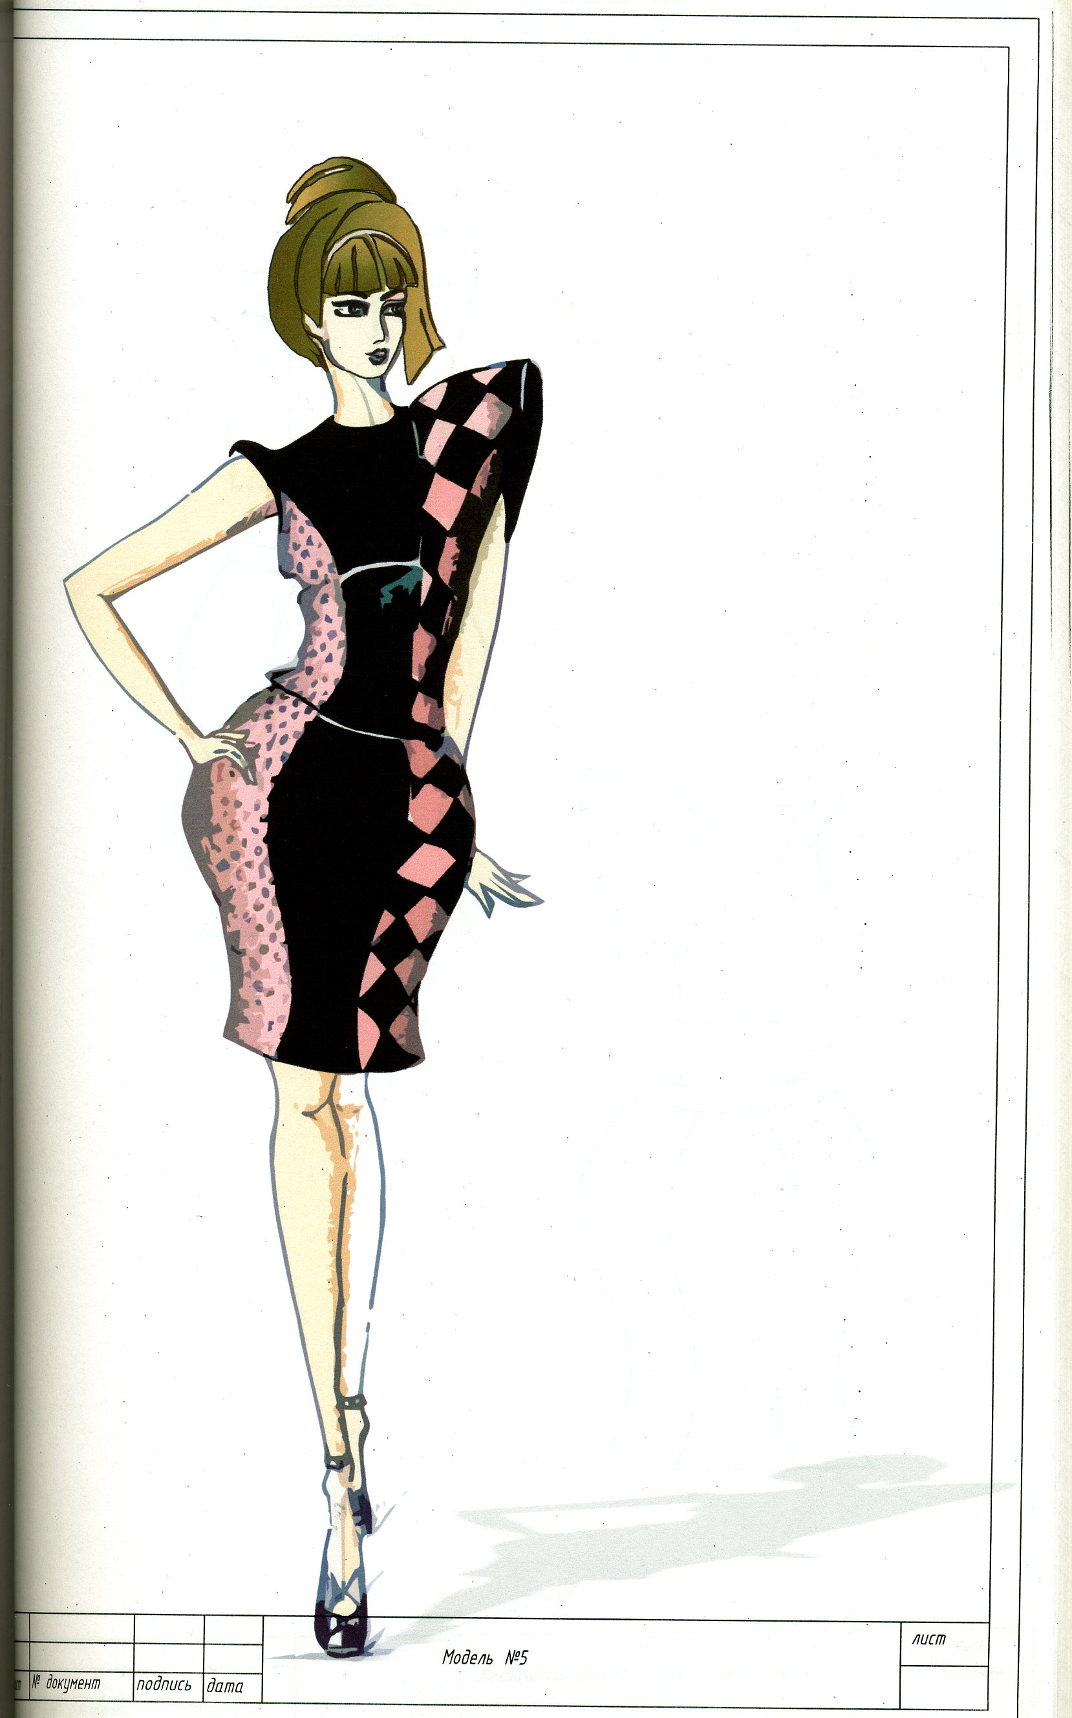

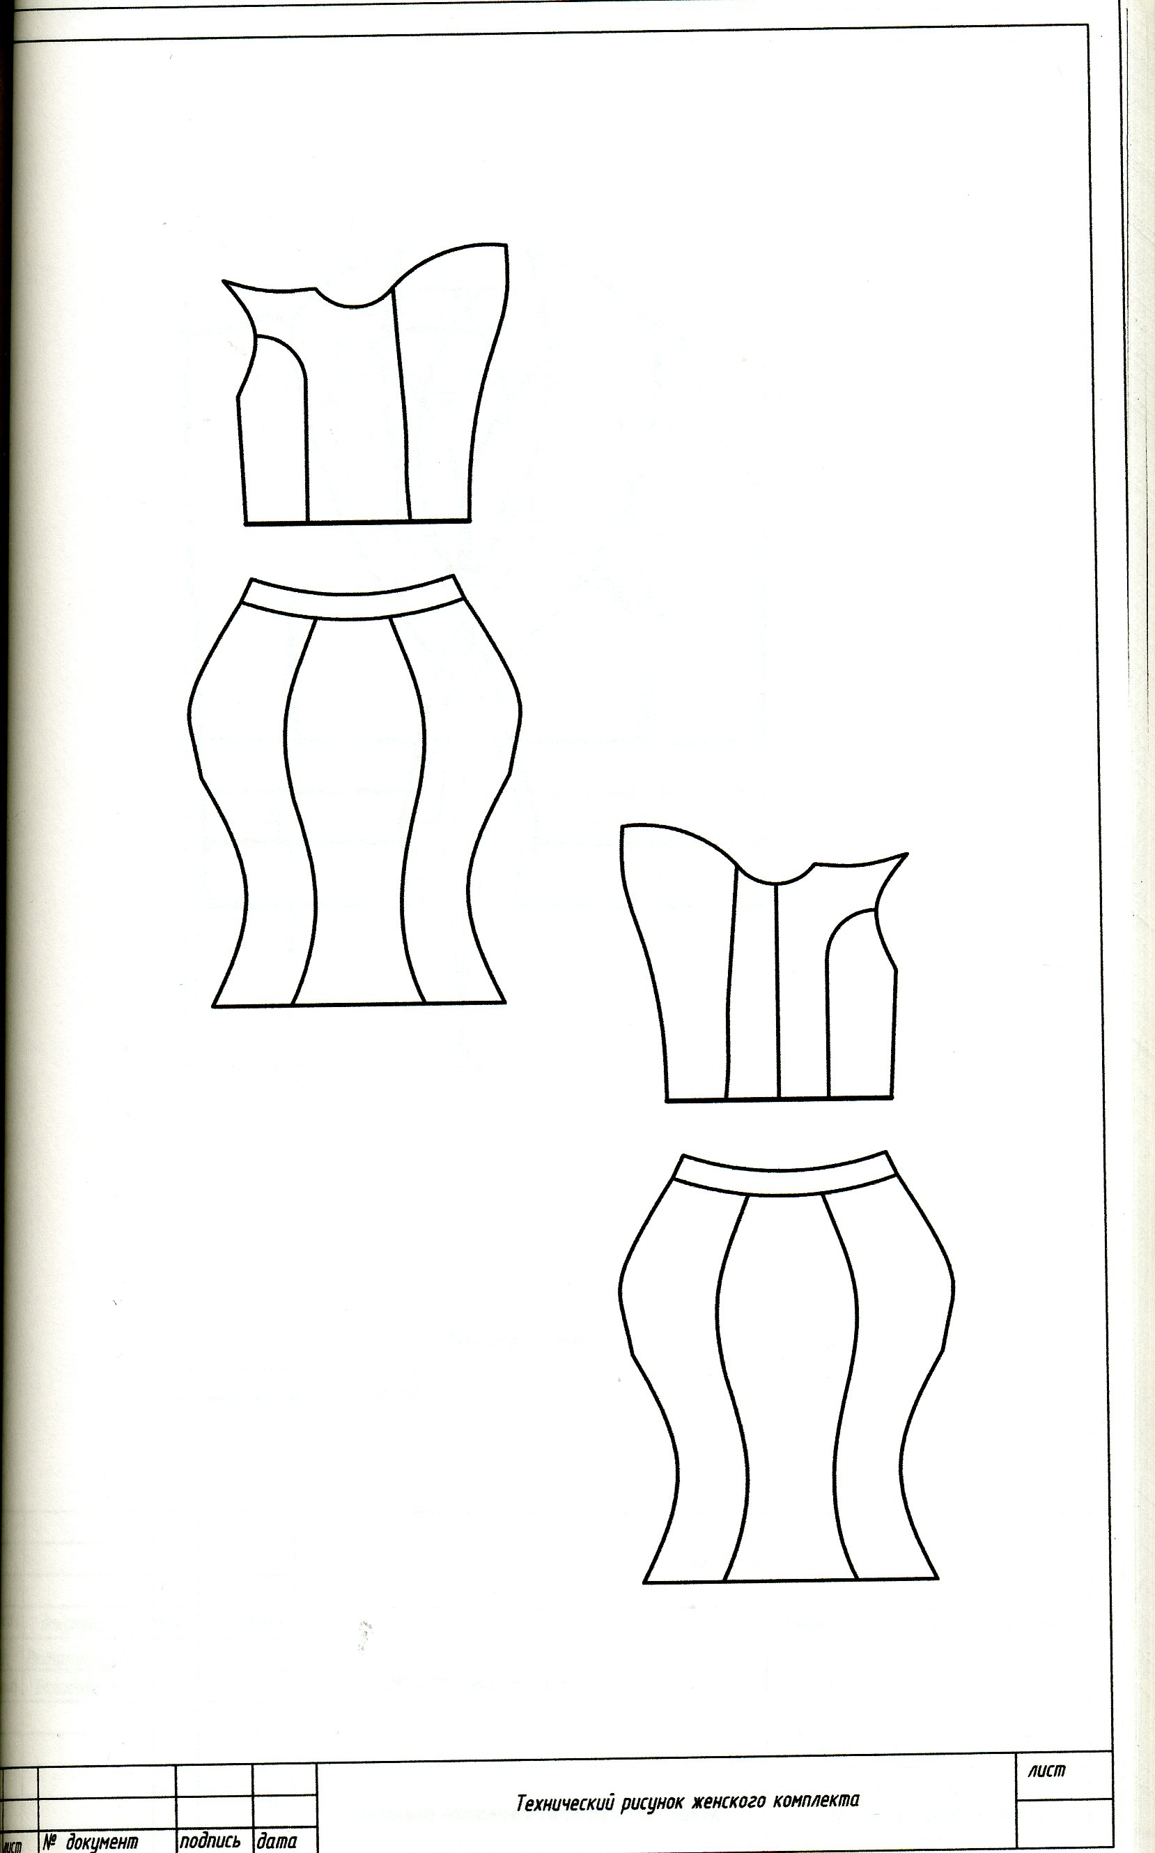

Описание модели №5
Женский нарядный комплект в авангардом стиле из плательно – костюмного трикотажного полотна однотонного комбинированного с трикотажем в горошек и в клетку. Комплект состоит из блузки и юбки.
Блузка прилегающего силуэта, сложного кроя «Фентези».
Полочка с рельефом состоит из 2 - х частей: полочка и бочок полочки. По эскизу втачивается на левой стороне полочки и спинки объемная вставка в форме арочных ниш.
Спинка с рельефной вытачкой состоит из двух частей спинка и бочок спинки, со средним швом посередине, на застежку – молния. Спинка с талиевыми вытачками.
Длина блузы ниже талии на 10 см.
Юбка объемной формы и сложной конфигурацией. Юбка с отрезным поясом, с 6 клиньями, каждый из которых имеет фигурную форму из отделочной ткани. Клин состоит из 2 частей. Внутренняя часть в виде формы купала. В боковом шве обтачана молния (Приложение).

3. Конструкторско-технологическая часть.
3.1. Конфекционирование пакета материалов
3.1.1. Выбор и обоснование выбора материалов
Материалы для проектируемых изделий являются одним из основных средств художественной выразительности новой модели. Также материал должен соответствовать климатическим условиям сезона и региона и условиям эксплуатации. [12] Климат Узбекистана относится к засушливому континентальному типу. Средняя температура июля изменяется по равнинной территории с 26° на севере до 30°С на юге, максимальная достигает 45-47°С. Средняя температура января опускается до 0°С на юге и до -8°С на севере, минимальная температура в отдельные годы достигает -38° С (плато Устюрт).
На территории Узбекистана выделяют пять природных экосистем: пустынные экосистемы равнин; предгорные полупустыни и степи; речные и прибрежные экосистемы; экосистемы увлажненных территорий и дельт; горные экосистемы. По климатическим показателям выделятся три основные климатические зоны: зона пустынь и сухих степей, зона предгорий и зона гор.
Для разработки коллекции была выбрана ткань трикотаж. При проектировании изделий из трикотажных полотен следует акцентировать внимание на основных геометрических (толщина и ширина), оптико - художественных (цвет, блеск, характер рисунка, фактура), технологических (распускаемость, закручиваемость, прорубаемость, усадка) и физико - механических (растяжимость, драпируемость) свойствах, оказывающих существенное влияние на общий характер конструктивного решения модели, а также на выбор оптимальных формообразующих элементов .
Толщина трикотажного полотна влияет на выбор величин композиционных припусков к основным участкам чертежа, а также на целесообразность учёта такой составляющей общего припуска, как припуск на толщину полотна (Пт.п). Так, при толщине трикотажного полотна более 3 мм в расчёты чертежа закладывается дополнительный припуск Пт.п к поперечным размерам деталей.
Ширина трикотажного полотна оказывает влияние на место расположения швов на поверхности изделия. Эту характеристику полотен учитывают на этапе выбора рационального членения деталей на части продольными линиями. С целью максимального использования ширины полотна в изделии может изменяться положение боковых швов.
Оптические и художественные свойства трикотажных полотен (цвет, блеск, характер рисунка, фактура) оказывают существенное влияние на зрительное восприятие формы. Так, на основании законов зрительных иллюзий, форма одежды из трикотажа тёплых и светлых тонов или с блестящей поверхностью воспринимается объёмнее и кажется большей по размерам, нежели такая же форма изделия из трикотажа тёмных или холодных тонов. Это восприятие должно быть учтено при выборе композиционных припусков.
Проектирование трикотажных изделий из полотен с ярко выраженным характером рисунка или усложнённой фактурой поверхности (клетки, узорчатые полосы, крупный рельефный рисунок и т.п.) предполагает выбор конструктивного решения, нацеленного на максимальное сохранение художественных свойств полотна (минимальное число членений, исключение вытачек).
Растяжимость трикотажного полотна является наиболее важным его свойством, оказывающим существенное влияние на выбор конструктивного решения моделей.
Усадочность трикотажных полотен является важным технологическим свойством, обусловленным релаксацией деформации растяжения, полученной трикотажем при вязании и отделке (крашении, сушке, каландрировании). Усадка полотен происходит в основном в процессе отлёживания трикотажа перед раскроем, она может наблюдаться также во время раскроя полотен и пошива изделий из-за нарушения связей петельной структуры. Формовочная способность трикотажа. Трикотаж по сравнению с тканью имеет большую подвижность структуры и более высокую растяжимость. Наличие подвижной петельной структуры придает полотну высокую способность к формообразованию, полотно легко принимает сложную пространственную форму.
Способность трикотажного полотна к формообразованию практически не используется при конструировании изделий приближенными методами. Настоящее время трикотажные изделия в большинстве своем повторяют конструкцию и форму одежды из тканей без учета особенностей структуры и свойств трикотажа, в частности, его формовочной способности. Например, в базовых конструкциях трикотажных изделий используются вытачка в области груди и посадка по плечевому срезу спинки. Не обоснованы величины посадки по окату рукава, форма и глубина проймы, конфигурация срезов и др. Толщина трикотажного полотна. Ее учитывают при конструировании изделий из полотен толщиной более 3 мм, иначе изделие будет заужено по ширине. В этом случае принимают прибавку на толщину полотна Птп = 1,5 см.
При определении характера членений трикотажных изделий следует учитывать такие неблагоприятные свойства, как закручиваемость краев и распускаемость трикотажа

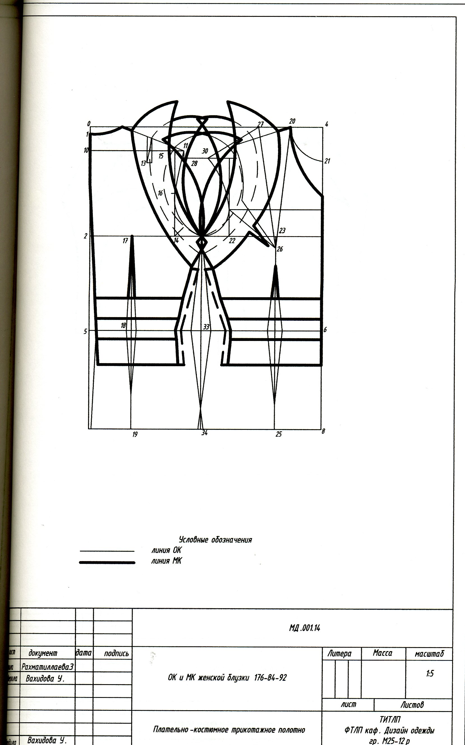

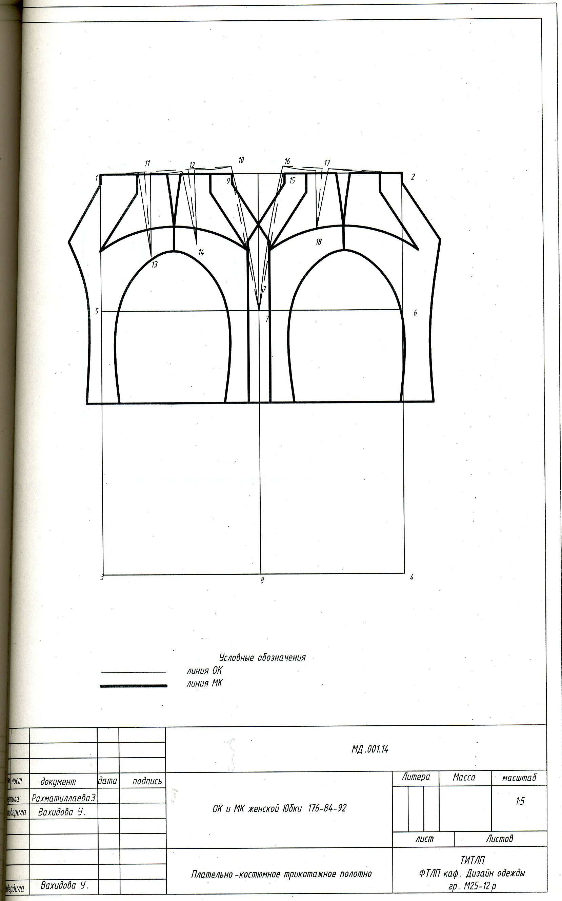

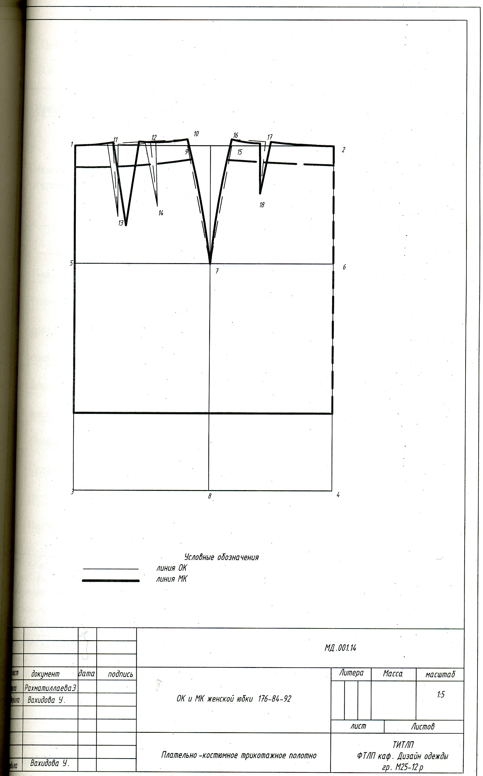

3.2. Технический проект
3.2.1. Выбор и обоснование метода разработки конструкции
В магистрской диссертации использована одна из современных методов конструирования и моделирования женской одежды «английская методика» под авторством Уинифренд Алдрич. Статус Великобритании как кузницы высококлассных кадров для модной индустрии привлекает к английскому методу особое внимание.
Конструирование одежды - процесс, объектом которого является система «фигура - одежда». От того на сколько полна информация о фигуре – размерных признаках, особенностях телосложения зависит качество и чертежей. В Великобритании используют 20 размерных признаков (для сравнения в ЕМКО СЭВ 32 размерных признаков и 14 признаков для контроля. Из-за этого многие конструктивные параметры не вычисляют, а задают на основании проверенных соотношении для типовых женщин фигур.
Система обозначения конструктивных точек и изложение схемы построения чертежа основанных на использовании возрастающих цифр начиная от нуля, такая схема очень проста и понятна, поскольку сразу можно определить последовательность нахождения каждой точки и конструктивного отрезка.
Все приемы конструктивного моделирования иллюстрированы, указанны технические рисунки моделей и схемы чертежей с нанесенными конструктивными параметрами.
Английская методика содержит рекомендации по устранению трудностей, которые могу возникнуть при построении чертежей на типовые и не типовые фигуры. А также приведена оригинальная методика для проверок соразмерности и сбалансированности чертежей деталей, которая позволит быстро проверить правильность расчетов до выкраивания первичного образца из макетной ткани и проведения примерки.
Английская методика Уинифренд Алдрич дает возможность развития дизайнерской мысли в создании собственного стиля моделирования и оригинальных приёмов конструирования.

3.2.2. Исходные данные для расчета и построения ОК, БК, МК
Размерные признаки типовой фигуры для расчёта конструкции
(176-84-92)
№ | Наименование РП | Условное обозначение | Величина, см
1 | 2 | 3 | 4
 | Рост | Р | 176
1. | Обхват груди третий | Ог3 | 84
2. | Обхват талии | От | 66
3. | Обхват бедер | Об | 90
4. | Ширина спины | Шс | 33,4
5. | Ширина груды | Шг | 31,2
6. | Ширина плечевого оката | Шп.ок | 12
7. | Обхват шей | Ош | 36
8. | Раствор нагрудной вытачки | Рнв | 6.4
9. | Обхват бицепса | Обиц | 27
10. | Обхват запястья | Озап | 15.5
11. | Обхват щиколотки | Ощ | 23.5
12. | Обхват ноги выше щиколотки | Он.щ | 20.5
13. | Длина спины до талии | Дтс | 40.5
14. | Длина переда до талии | Дтп2 | 40.5
15. | Высота проймы сзади | Впрз | 20.5
16. | Длина от талии до колена | Дтк | 58
17. | Длина от талии до бедер | Дтб | 20.3
18. | Высота линии талии | Влт | 103
19. | Расстояние от линии талии до плоскости сидения | Дсид | 27.3
20. | Длина руки до уровня обхвата запястья | Др. зап | 58
21. | Длина руки | Друк | 52

Для построения конструкции женского платья использован 12 размерный признак. Такое количество измерений фигуры в определённой степени гарантирует точность построения конструкции.
Выбор прибавок на свободное облегание производится на основе эскиза предлагаемой модели и рекомендуемых прибавок на перспективный или текущий сезон. На выбор конструктивных прибавок оказывают влияние свойства материалов для одежды. Использование эластичных материалов для проектирования одежды облегающего силуэта требует построения конструкций деталей, размеры которых меньше размеров тела человека.
Прибавки на свободное облегание
Таблица 3.2.
№ | Наименование прибавок | Условное обозначение | Величина прибавок,см
1 | Прибавка к обхвату груди | П г3 | 5
2 | Прибавка к высоте проймы сзади | Пвпрз | 0,5
3 | Прибавка к ширине спинке | Пшсп | 0,5

Расчёт для построения базовой конструкции платья

Расчёт чертежа основы конструкции (176-84-92)
Таблица 3.2.1
№ | Конструктивный участок | Расчетная формула | Величина,см
1 | 2 | 3 | 4
1. | 0-1 |  | 1,5
2. | 1-2 | Впрз+0,5 | 21
3. | 2-3 | 0,5Ог3+5 | 47
4. | 3-4 | /0-2/
5. | 1-5 | Дтс | 40,5
6. | 5-7 | Дтб | 20,3
7. | 7-8 | 0,5Об | 45
8. | 0-9 | 1/5Ош-0,2 | 7
9. | 1-10 | 1/5Впрз-0,7 | 3,4
10. | 9-11 | Шп+1 | 13
11. | 12 | 0,5Шп | 6,5
12. | 12-13
13. | 2-14 | 0,5Шс+0,5 | 17,2
14. | 14-16 | 0,5/14-15/ | 8,6
15. | 17 | /2-17/-/17-14/
Полочка
16. | 4-20 | 1/5Ош-0,2 | 7
17. | 4-21 | 1/5Ош-0,7 | 6,5
18. | 3,22 | 0,5Шг+0,5Рнв | 18,8
19. | 3-23 | /3-23/=/23-22/
20. | 23-26 |  | 2,5
21. | 20-27 | Рнв
22. | 11-28 |  | 1,5
23. | 27-30 | Шп | 12
24. | 22-31 | 1/3/3-21/
25. | 32 | 0,5/14-22/ | 5,5

3.2.3. Техническое моделирование.
Техническое моделирование женской блузки.
Базовая конструкция построена на основе английской методики при заданном силуэте - приталенный.
Спинка. Так как конструкция предназначена для трикотажного полотна, при моделировании учитывлись его свойства.
По эскизу на спинке в области плечевого пояса, начиная с точки расположения плечевой вытачки, заканчивающаяся в боковом шве, соответственно по эскизу, разрезаются на 3 участка, чтобы в процессе технической обработки втачать обтачку рукава смоделированные, превращающееся в крылышек.
Объем рукавов создается за счет параллельного расширения отдельных крылышек с помощью изменения направления нити основы (45%)
В области линии талии по эскизу разрезаются на 2 отдельные участки, после удаления вытачек превращающегося в целую деталь. Длина блузки ниже линии талии по эскизу.
На боковой части блузки для лучшей посадки отделяется часть полочки спинки, превратившегося в целую деталь.
Полочка. Грудовая вытачка, расположенная в плечевом шве переводится в пройму рукава.
Горловина блузки оформляется по эскизу без воротника с обтачкой.
На полочке и на спинке талевые вытачки остаются без изменения.
На первом участке плечевого пояса в области груди частично остается грудовая вытачка.
Спинка приталивается с помощью средней линии спинки. Полочка со средней линией.
По эскизу на спинке в области плечевого пояса, начиная с точки расположения плечевой вытачки, заканчивающаяся в боковом шве, соответственно эскизу разрезаются на 3 участка, чтобы в процессе технической обработки втачать обтачку рукава, смоделированные крылышки.
Объем рукавов создается за счет параллельного расширения отдельных крылышек с помощью изменения направления нити основы (45%)
В области линии талии по эскизу разрезаются на 2 отдельные участки, после удаления вытачек превращающегося в целую деталь. Длина блузки ниже линии талии по эскизу.
Техническое моделирование нижней юбки
Юбка состоит из 4-х одинаковых клиньев. Клин состоит из 4–х частей. Верхняя часть в виде декоративной фигурой кокетки с талевой вытачкой по центру. Нижняя часть юбки с вставкой купола образной формы. Средняя часть смоделирована по эскизу. Длина юбки определена по модели.
Техническое моделирование нижней юбки
Юбка приталенного силуэта. На задней половине юбки 2 талевые вытачки объединены в 1, сохранив величину раствора данных вытачек. Длина юбки определена по эскизу. На передней половине талевая вытачка остается на прежнем месте. Юбка без пояса. Для обработки верхних срезов юбки смоделирована обтачка шириной 5 см.

3.3. Рабочая документация
3.3.1. Разработка лекал основной модели-предложения
Построение чертежей лекал деталей верха выполняют на основе чертежа конструкции. Перед изготовлением лекал производят проверку сопряженности деталей по основным конструктивным линиям.
Разработка лекал осуществляется с учетом предусмотренной технологии изготовления изделия. Припуски устанавливается по ГОСТ 12807-79 «Изделия швейные, стёжки, строчки, швы».
На лекалах наносятся линии базисной сетки, надсечки, направление нитей основы и пределы их отклонения.[32]

Припуски, учитываемые при изготовлении лекал, приводятся в таблице 3.3. (Приложение)
Чертежи лекал верха строят на все детали, включая мелкие (клапаны, листочки, обтачки и т.п.). Для построения чертежей лекал используют чертежи, копируя каждую деталь в отдельности, и прибавляют по контурам припуски на швы, подгибку, усадку, уработку деталей и т.п. в соответствии с ГОСТами, РТУ и типовыми методами обработки одежды, действующими в промышленности.[32]
Чертежи лекал подкладки, прокладок и вспомогательных лекал разработаны на отдельном листе на основе контура лекал основных деталей верха с учетом необходимых припусков. Контурные линии этих лекал обводят основными линиями, а контуры лекал деталей верха – тонкими линиями, указывают величины припусков. На все детали изделия составлены спецификация лекал и деталей кроя верха (Приложение табл. 3.3.1) (Приложение)
На чертежах лекал указаны направление нитей основы и допускаемые отклонения (Приложение табл.3.3.2), контрольные знаки (надсечки) (Приложение табл.3.3.3), технологическая обработка по срезам, а также сделаны надписи следующего содержания: № модели, наименование детали, наименование изделия и материала, размер, рост, полнотная группа, количество деталей, фамилия конструктора, дата. На одной из деталей дана спецификация деталей верха, подкладки и прокладок. На чертежах лекал сделаны надписи для указания положения важнейших линий (полузаноса, сгибов и т.п.), контурные линии с чертежа конструкции обводят тонкими линиями, а контурные линии лекал – основным (жирным). На чертежах указывают ширину припусков на швы, подгибку, усадку и уработку в мм.
При проектировании серии моделей на одной базовой основе первичные лекала строилось сначала только на основную модель. Чертежи лекал остальных моделей семейства строилось после уточнения конструкции изделия в примерке.

4. Изготовление коллекции моделей женской одежды в авангардном стиле.

На основе проведенных результатов разработана коллекция моделей женских комплектов в авангардном стиле. В коллекции преобладают объёмные формы, полученные комбинированным способом формообразования.

5. Разработка рекламного листа.
5.1 Вrand-name
Слово brand (англ.) переводится: 1. фабричное клеймо, фабричная марка; 2. сорт, качество. Наибольшее распространение получили два последних значения. Отсюда: – brand, brand name (произносится – брэнд, пишется – бренд) – 1) торговая марка (синоним – trademark), обладающая устойчивыми ассоциациями (имиджем); 2) знаменитая фирма – производитель товаров данной категории; 3) образ марки товара или услуги в сознании покупателя, выделяющий его в ряду конкурирующих марок; 4) признанный стандарт качества. Некоторые лингвисты считают, что brand подразделяется на brand-name и brand-image;[36]
Логоти́п (от др.-греч. λόγος — слово + τύπος — отпечаток) — графическое начертание фирменного наименования в виде стилизованных букв и/или идеограммы. Логотипы широко применяются для изображения товарных знаков и в качестве эмблем юридических лиц.
Термин «логотип» появился в начале XIX века в типографике и был синонимом термина «лигатура», то есть обозначал объединение двух или трёх знаков типографского шрифта. Он возник после волны подъёма производства, которая привела к росту объёмов производимой продукции, росту экспорта и конкуренции. [37]
Логотип — важнейший элемент имиджа компании. Он служит, в первую очередь, для идентификации компании на рынке. Логотипы появились для того, чтобы отличать продукцию различных фирм в рамках одной отрасли. Зарегистрированная торговая марказащищает компанию от недобросовестной конкуренции и позволяет защитить её права в суде. В восприятии потребителя наличие логотипа или товарного знака фирмы, имеющей устоявшуюся репутацию, является гарантией качества товара. Товары, не имеющие известного логотипа, называют noname.

Существуют следующие требования к логотипам:
Запоминаемость, универсальность, оригинальность, ассоциативность, выразительность, функциональность, лаконичность, уникальность.
Идеальный логотип должен решать 6 основополагающих функций:
- фактическую (канал, контакт между носителем и получателем: вывески на домах, таблички офисов…);
- экспрессивную (визуальное сообщение миссии компании: идентичность и характеристики компании);
- референтную (информация о продукте: подытоживает характеристики компании);
- импрессивную (впечатление от увиденного: воздействие на потребителя);
- поэтическую (эмоциональный позыв, эстетическое восприятие);
- металингвистическую (информационный код сообщения: словесное и символьное восприятие).
В основу бренда легла абривиатура инициалов автора. Удачно совпало что это одна и та же буква, которая по своему рисунку символизирует динамику экспрессивность, движение, молниеносность. Z-как молния, как зигзаг, эмоция. 3 Z вписывается в круг, которое символизирует вечное движение. У него нет ни начала, ни конца. Эти две контрасные формы гармонично соединяются собой и наилучшем образом передают стиль созданной коллекции. (Приложение)
Выводы по III главе
В проектной части разработан дизайн-проект коллекции моделей женской одежды в авангардном стиле. На основе анализа перспективного направления моды в женской одежде на 2014-2015гг., анализа моделей аналогов и с учетом требований, предъявляемых к женской одежде, разработаны серии фор-эскизов графической композиции объёмно-пространственной структуры костюма и чистовые эскизы моделей коллекции. В конструкторско-технологической части подготовлена конструкторско-технологическая документация для изготовления основной модели предложения и изготовлена коллекция моделей в количестве 5 штук. Разработан рекламный проект продвижения разработанной коллекции моделей.

ВЫВОДЫ
Архитектоника является основополагающим принципом формообразования предметов пластических искусств, к которым относятся живопись, графика, скульптура, декоративное искусство, архитектура, дизайн. Данная работа наибольшее внимание уделяет таким видам пластического искусства как архитектура и дизайн, в частности, дизайн костюма, непосредственно создающим вещественный мир человеческого обитания, который, в свою очередь, оказывает влияние на формирование духовной культуры общества.
На основе анализа литературы, посвященной анализу архитектоники как основного принципа пластических искусств, ее критерии и значение в развитии дизайна, установлено:
- Качество архитектоники вещи зависит от четырех основных характеристик: совершенства самого содержания, совершенства формы, взаимосвязи формы и содержания, эстетичности формы.
- Сущность и критерии архитектоники как основного принципа пластических искусств, ее критерии и значение в развитии дизайна костюма.
В результате проведенных теоретических исследований в экспериментальной части установлено, что: в процессе исторического развития моделирования костюма сложилось три архитектонические системы костюмного построения, три способа взаимодействия одежды и фигуры человека: костюм маскирует тело, скрывает его естественные очертания, сохраняя при этом его основные линейные пропорции и тектонические особенности строения; костюм выявляет тело, точно следуя своей формой и пропорциями его строению; костюм преобразует, видоизменяет естественное строение тела, выступает приемом его стилизации.
Существует множество факторов, выступающих причинами господства в определенных условиях того или иного типа взаимодействия формы костюма и тела человека. Среди них, как основные, можно выделить следующие: уровень совершенства искусства моделирования одежды и технологии ее производства; появление новых материалов с определенными пластическими и технологическими свойствами; эстетические, этические и идеологические воззрения общества.
Разработана классификация методов формообразования элементов костюма с учетом архитектоники объёмных форм. На выбор метода формообразования влияют следующие факторы: свойства материала; требование моды; условия эксплуатации; парк оборудования; технология изготовления; рациональная организация производства; особенности фигуры заказчика.
В проектной части разработан дизайн-проект коллекции моделей женской одежды в авангардном стиле. На основе анализа перспективного направления моды в женской одежде на 2014-2015гг., анализа моделей аналогов и с учетом требований, предъявляемых к женской одежде, разработаны серии фор-эскизов графической композиции объёмно-пространственной структуры костюма и чистовые эскизы моделей коллекции. В конструкторско-технологической части подготовлена конструкторско-технологическая документация для изготовления основной модели предложения и изготовлена коллекция моделей в количестве 5 штук. Разработан рекламный проект продвижения разработанной коллекции моделей.

СПИСОК ИСПОЛЬЗУЕМОЙ ЛИТЕРАТУРЫ
СПИСОК ЛИТЕРАТУРЫ

- Доклад Президента Ислама Каримова на торжественном собрании, посвяшенной 21 – годовщине Конституции Республики Узбекистан. Г. «Правда Востока», - Т.: №237,10.12.2013г.
- Каримов И.А. «Узбекистан на пороге достижения не зависимости » ИПДТ «УЗБЕКИСТАН », 2011г
- Азизян И.А., Добрицына И.А., Лебедева Г.С. Теория композиции как поэтика архитектуры М.: Прогресс - Традиция, 2002. 568 с.
- Аронов В.Р. Дизайн и искусство (Актуальные проблемы технической эстетики). М.: Знание, 1984. 64с.
- Архитектурная бионика. Под редакцией Ю.С. Лебедева. М.: Стройиздат, 1990. 269с.
- Бердник Т.О. Моделирование и художественное оформление одежды Ростов-на-Дону: Феникс 2001. 352 с.
- 14. Бердник Т.О. Основы художественного проектирования костюма и эскизной графики Ростов-на-Дону: Феникс, 2001. 320 с.
- Божко Ю.Г. Архитектоника и комбинаторика формообразования. Киев: Высшая школа, 1991. 245с.
- Брун В. Тильке М. История костюма от древнейших времен до Нового времени. М.: ЭКСМО, 1995. 463 с.
- Горина Г.С. Моделирование формы одежды. М.: Легкая и пищевая промышленность, 1982. 183с.
- 34. Гропиус Г. Границы архитектуры. М., 1971. 235 с.
- Кибалова Л., Гербенова О., Ламарова М. Иллюстрированная энциклопедия моды. Прага: Артия, 1987. 608 с.
- Коммиссаржевский Ф. История костюма. Минск: Современный литератор, 1999. 496 с.
- Мерцалова М.Н. Костюм разных времен и народов. В 4-х томах. Т.1 М.: АО «Академия моды», 1993. 543 с.
- Орлова Л.В. Азбука моды. М., 1989. 225 с.
- 80. Основы теории проектирования костюма. Под редакцией Т.В. Козловой. М.: Легпромбытиздат, 1988. 352 с.
- Нестеренко О.И. Краткая энциклопедия дизайна М.: Молодая гвардия, 1994. 334с.
- Назаров Ю. Постсоветский дизайн (1987-2000). М.: Союз Дизайнеров России, 2002.416 с.
- Скрипник К.Д. Семиотика: пособие для студентов. Ростов-на-Дону: РИО Ростовского филиала Российской таможенной академии, 2000. 127 с.
- Современная энциклопедия. Мода и стиль. М.: Аванта, 2002. 480с.
- Сомов Ю.С. Композиция в технике. М.: Машиностроение, 1987. 288 с.
22. Коблякова Е.Б. Конструирование одежды с элементами САПР. М.: Легпромбытиздат, 1988.
23. Е.П. Мальцева. Материаловедение текстильных и кожевенное – меховых материалов. М.:Легпромбытиздат, 1989г.
24. Мурыгин И.Н. Основы функционирования технологических процессов швейного производства. М. 2001 г
25. Е.Х.Меликов «Лабораторный практикум по технологии швейных изделий». М., 1988 г
26. И.И., Галынкер, Н.Г Гущина, И.В. Сафонова. Справочник по подготовке и раскрою материалов при производстве одежды. М.: Легкая индустрия, 1980 г.
27. А.Б.Синяков, А.И.Антипова, Г.Н.Карасева. Технология швейного производства. М.: Легкая индустрия,1980
- Ермилова В.В., Ермилова Д.Ю. Моделирование и художественное оформление одежды. - М.: Академия, 2006.
- Г.М. Гусейнов, Ермилова В.В. Композиция костюма. - М.: Академия 2003.
- Пармон Ф.М. Композиция костюма. Одежда, обувь, аксессуары. - М.: «Триада плюс», 2002.
- Н.С. Макавеева. Основы художественного проектирования костюма. Практикум. – М.: Академия, 2008.
- Мартынова Е.Б. Конструктивное моделирование одежды. М.2003.
- Шубин Г.Г. Мода и эстетическая культура. М., 1987. 206 с.
- Эко У. Отсутствующая структура. Введение в семиологию. ТОО ТКПретрополис», 1998. 432 с.
- Яременко С.Н. Внешность человека в культуре. Ростов-на-Дону: Издательский центр ДГТУ, 1997. 172с.
- Agoston G.A. Color theory and Application in Art and Design.New York, 1979.100 p.
- James Laver. Costume and Fashion.A Concise History.Thames and Hudson, 1996. 296p.
- Valerie Mendes, Amy de la Haye. 20th Centure Fashion.Thames & Hudson, 1999. 288p.
- http://www.beauty-review.ru/
- http://www.designerbooks.ru
- http://www.formaslov.ru
- http://www.nature.baikal.ruphsph.shtmlid=32928&
- http://songladygaga.beon.ru
- http://community.livejournal.com/ru
- http://www.strelar.com.ua
- http://ekb.odensyamodno.ru
- http://www.orexca.com/rus/tashkent_museum_amir_temur.shtml

ПРИЛОЖЕНИЯ

